雕幼·采菱园游戏观察记录表格
观察地点 | 小一班教室建构区 | 观察日期 | 2017.10.19
观察对象 | 建构区幼儿 | 观察者 | 仇燕华
环境与材料准备：（图文并茂）
积木游戏配件：
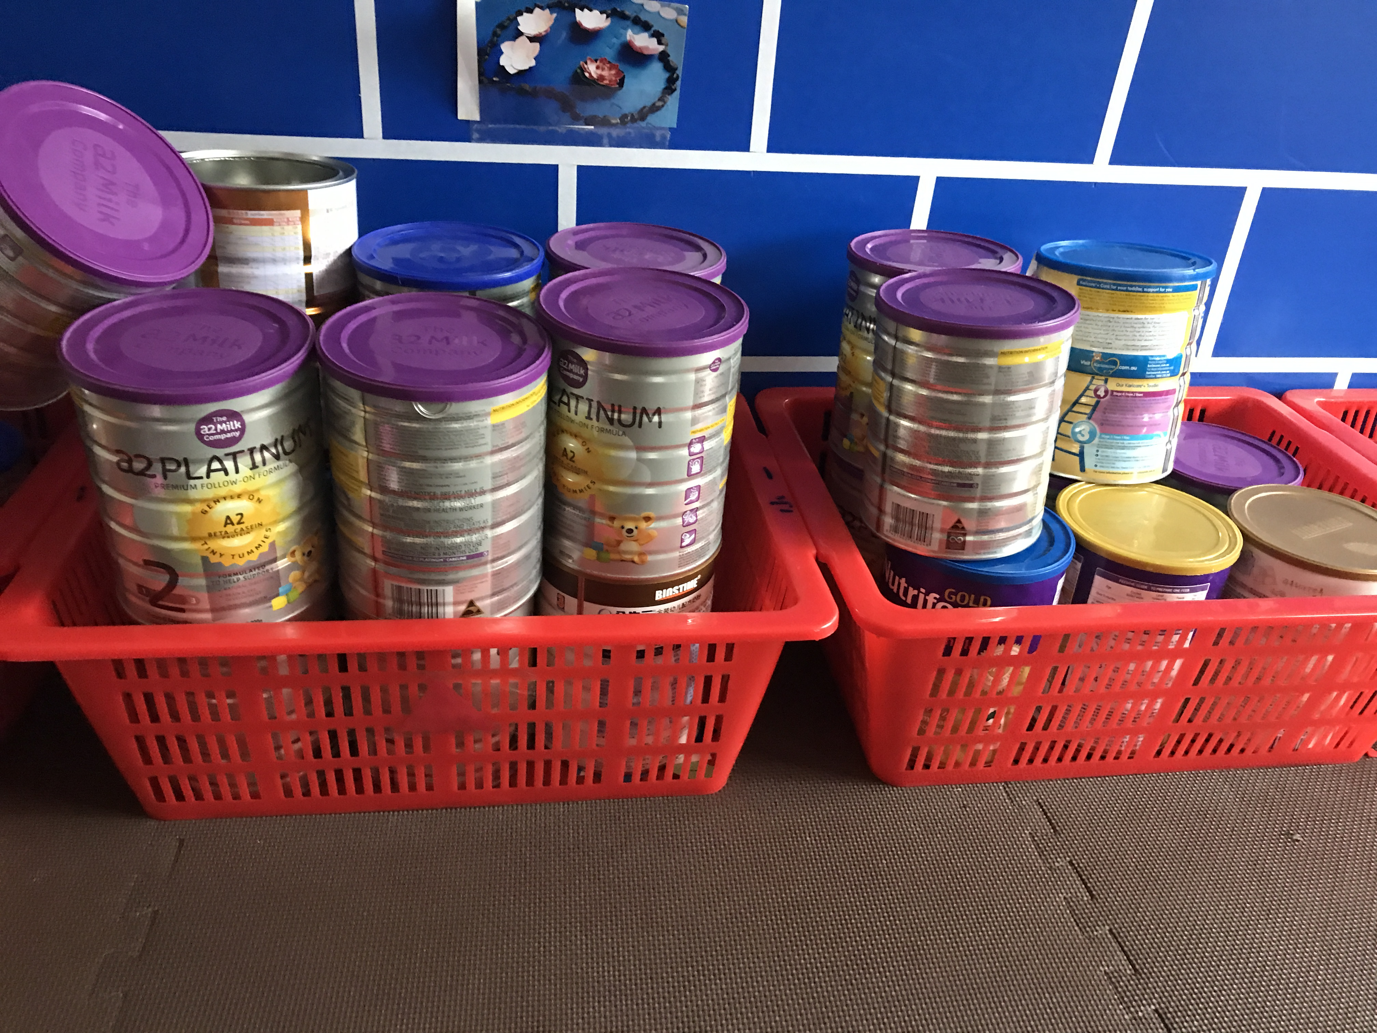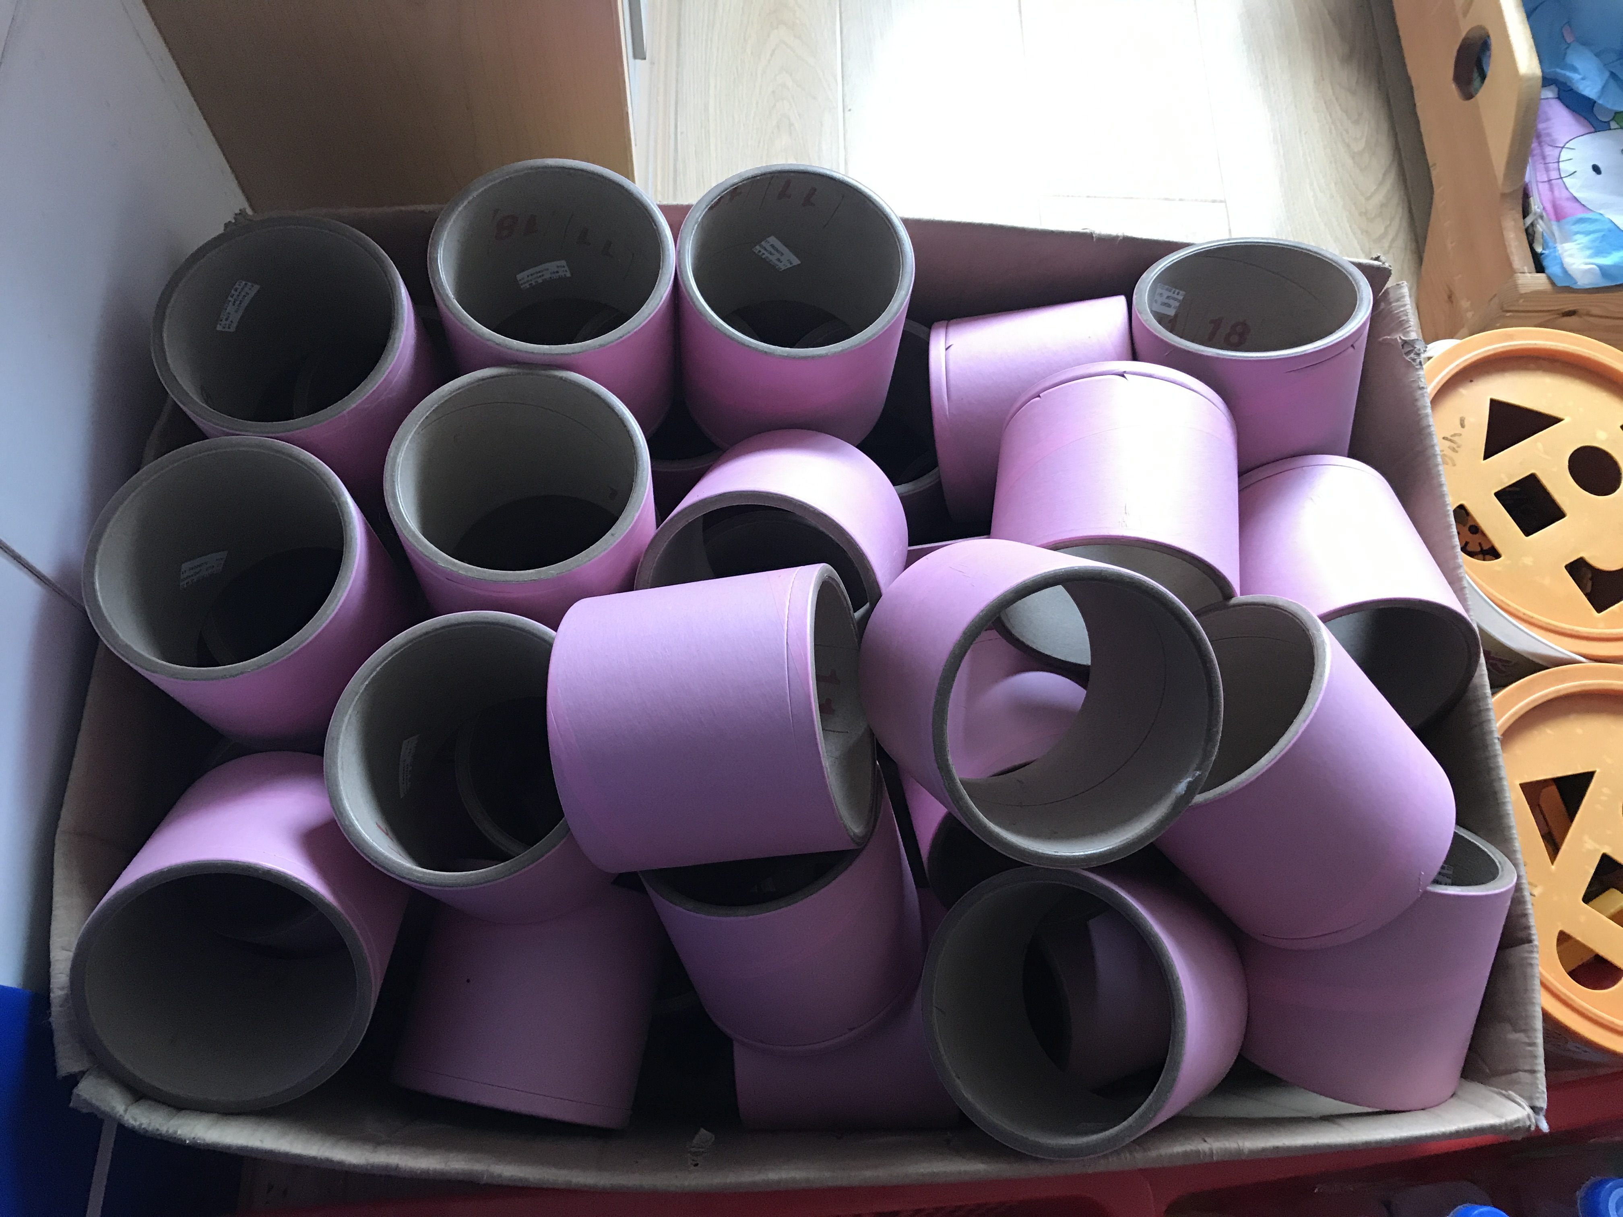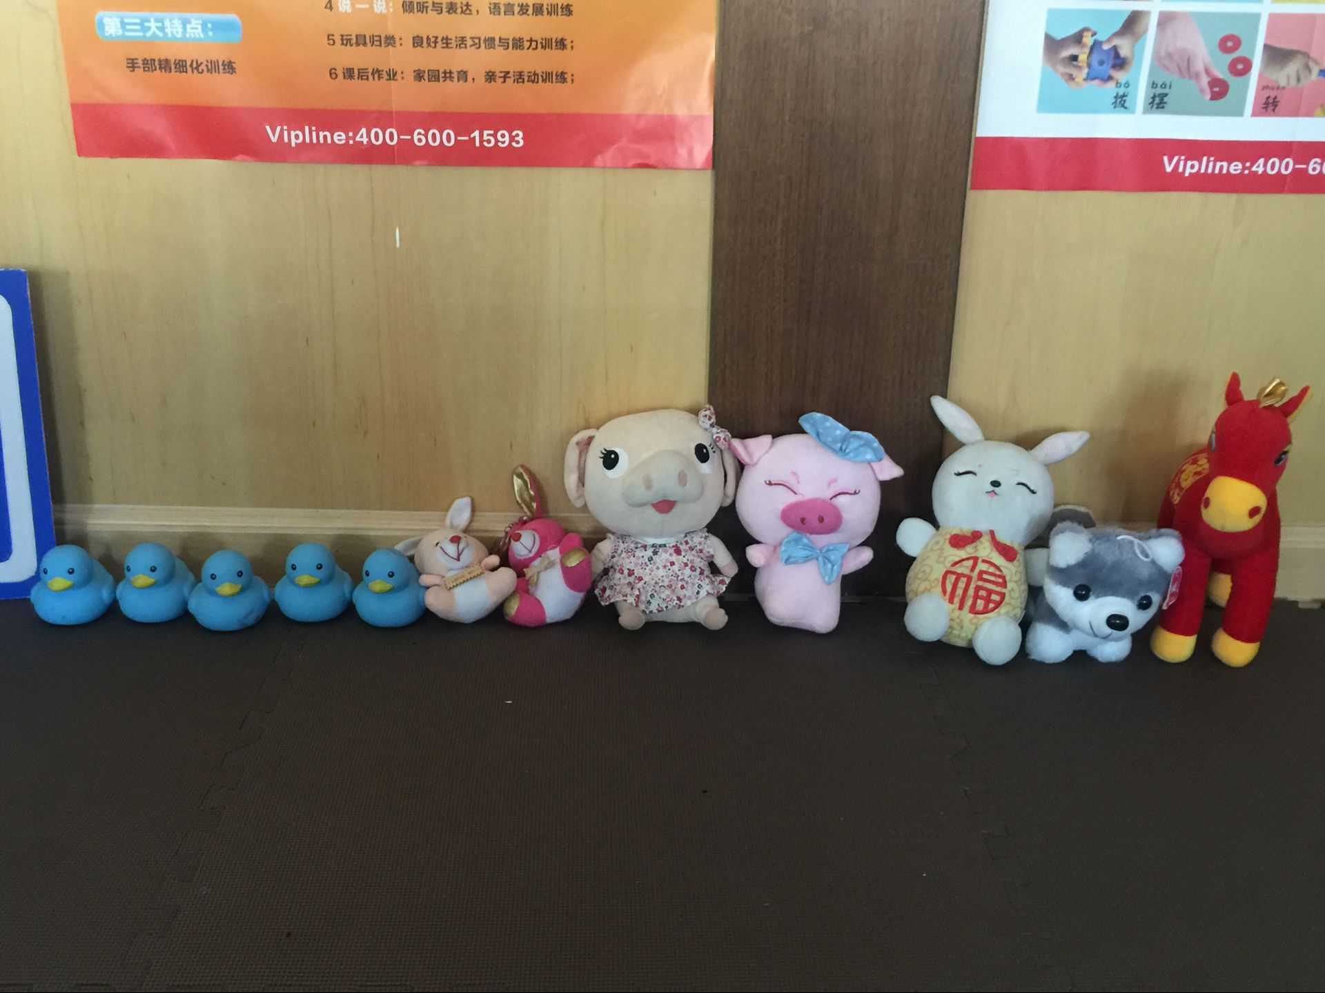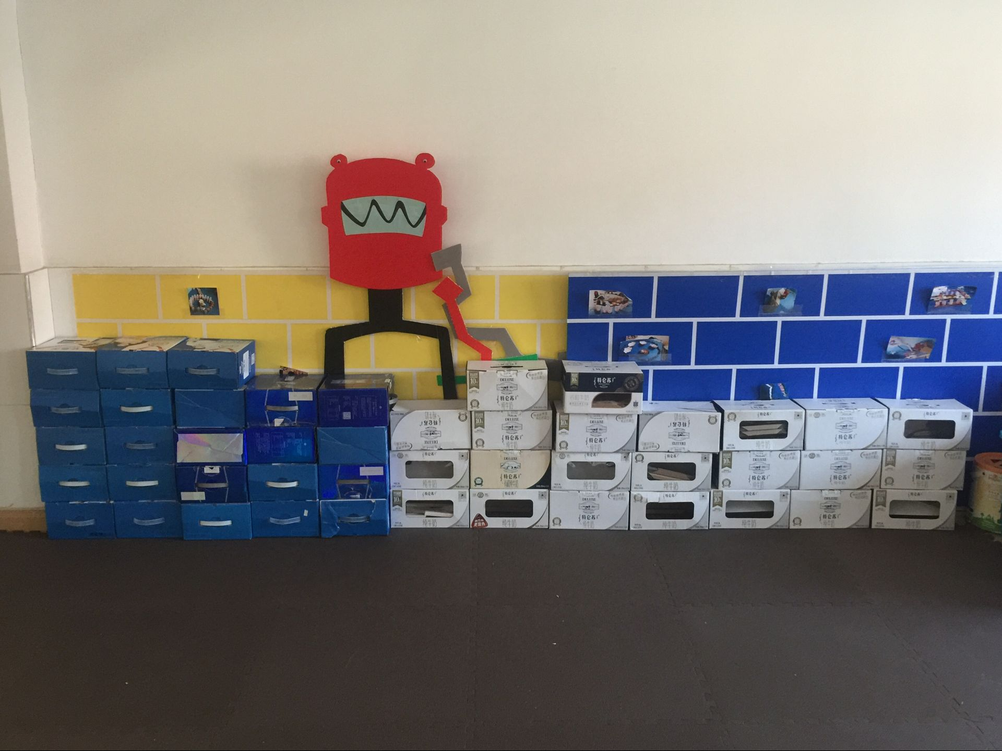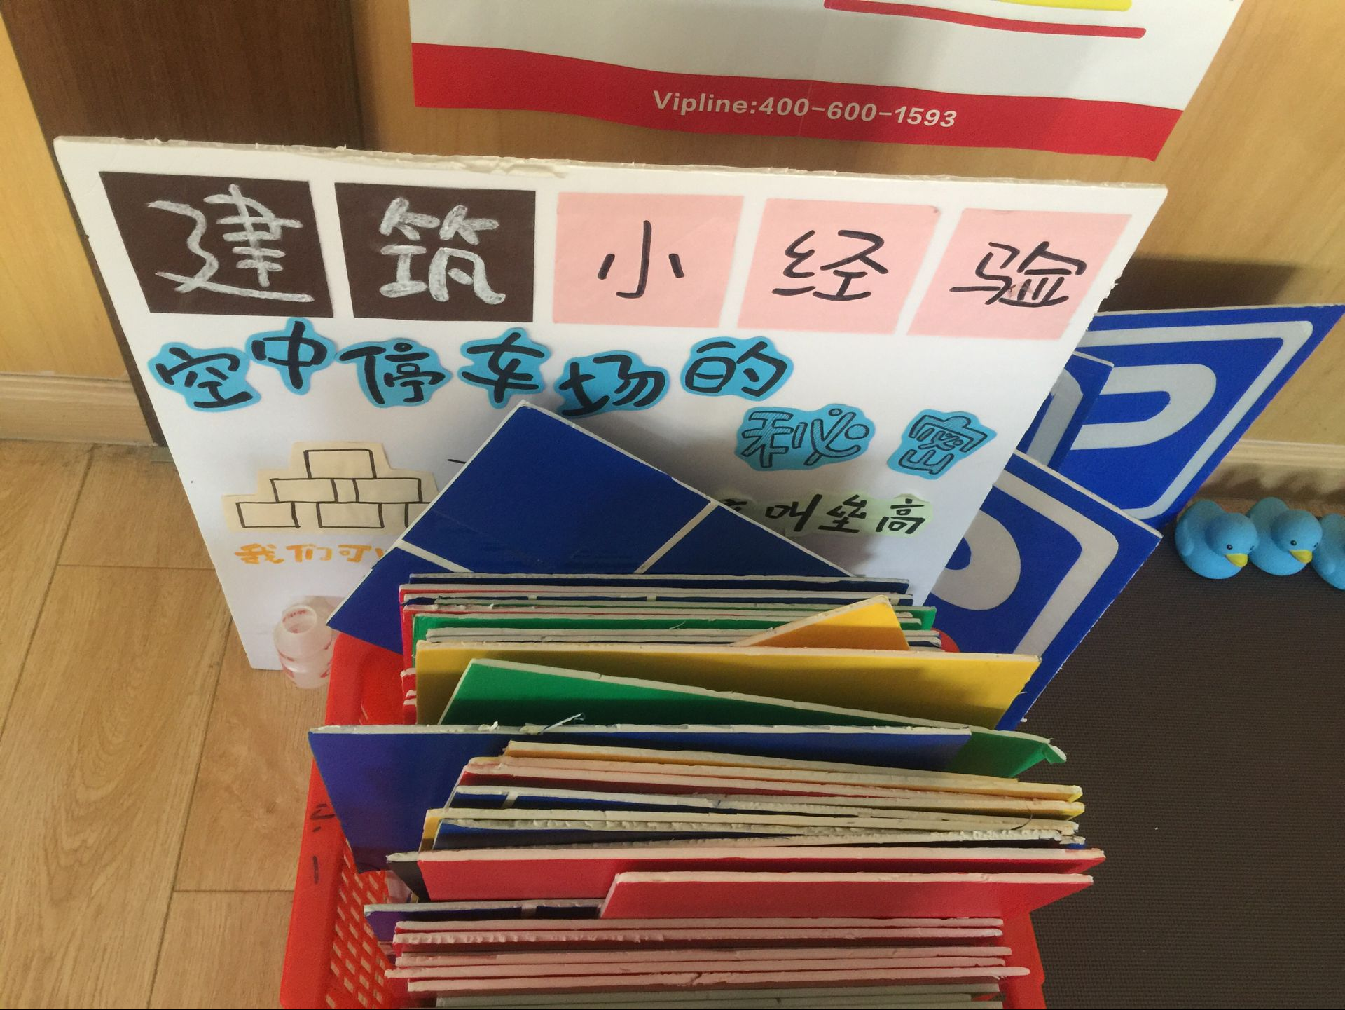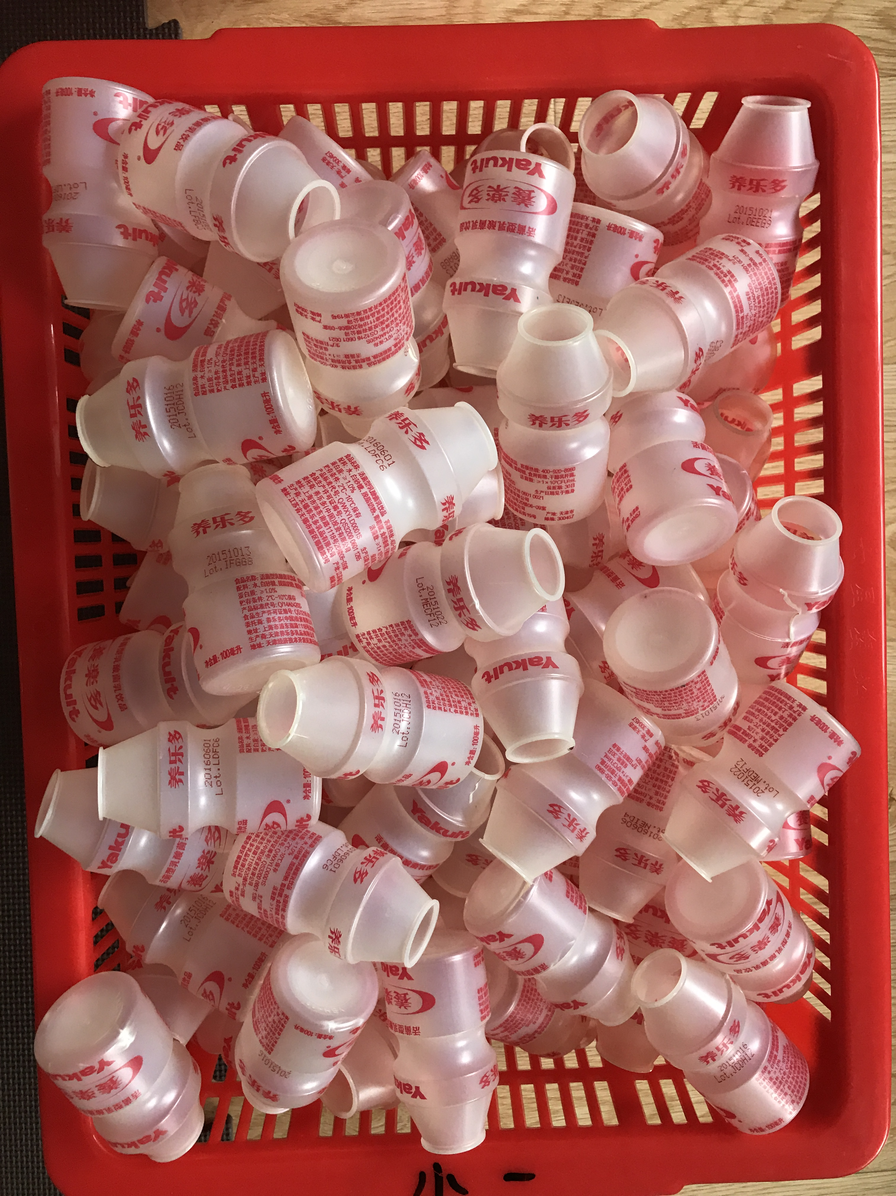

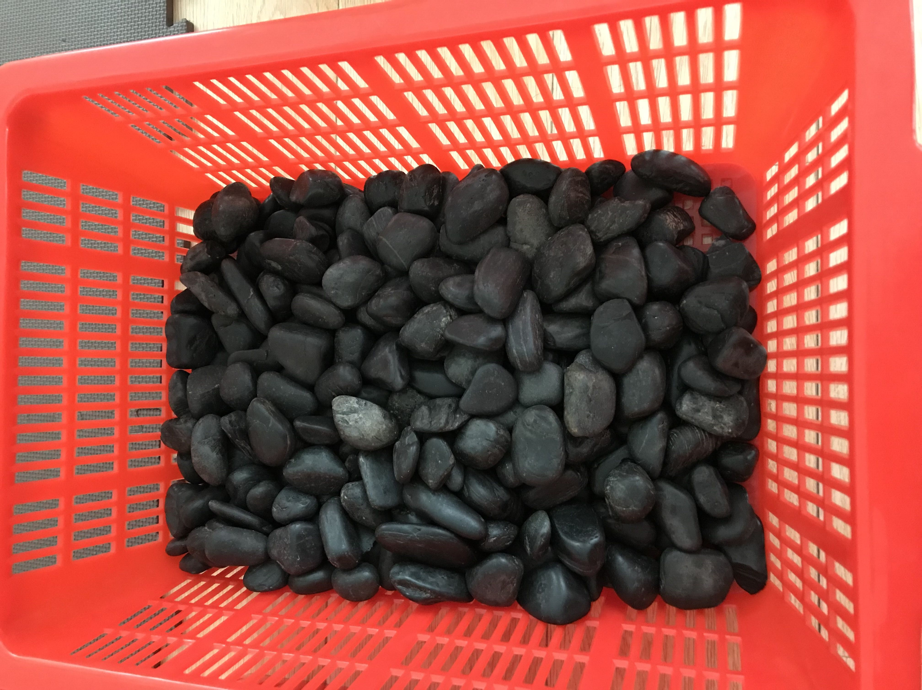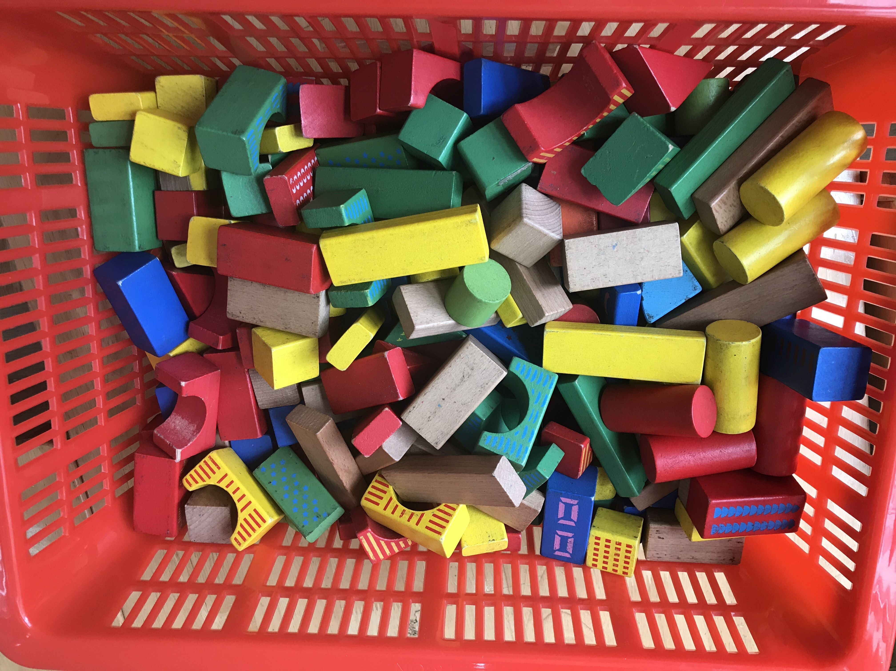
孩子行为：（图文并茂）
今天进入建构区的幼儿有：钱若兮、潘雨泽、王梓涵、陈梦琪和陈骐。
游戏时间到了，钱若兮说：“我觉得我们给小动物造的房像一个动物园了。”陈骐说：“我可以造一个围栏，让小动物在里面玩。”潘雨泽说：“我要造一个高高的门。”王梓涵说：“我要盖一个屋顶。”
游戏开始，钱若兮选择了一样的安慕希牛奶箱子进行他上次的建构的房子进行围拢，不一会儿她就告诉我围栏造好了，只见她牛奶箱子一个个角对角进行有规律的围拢。
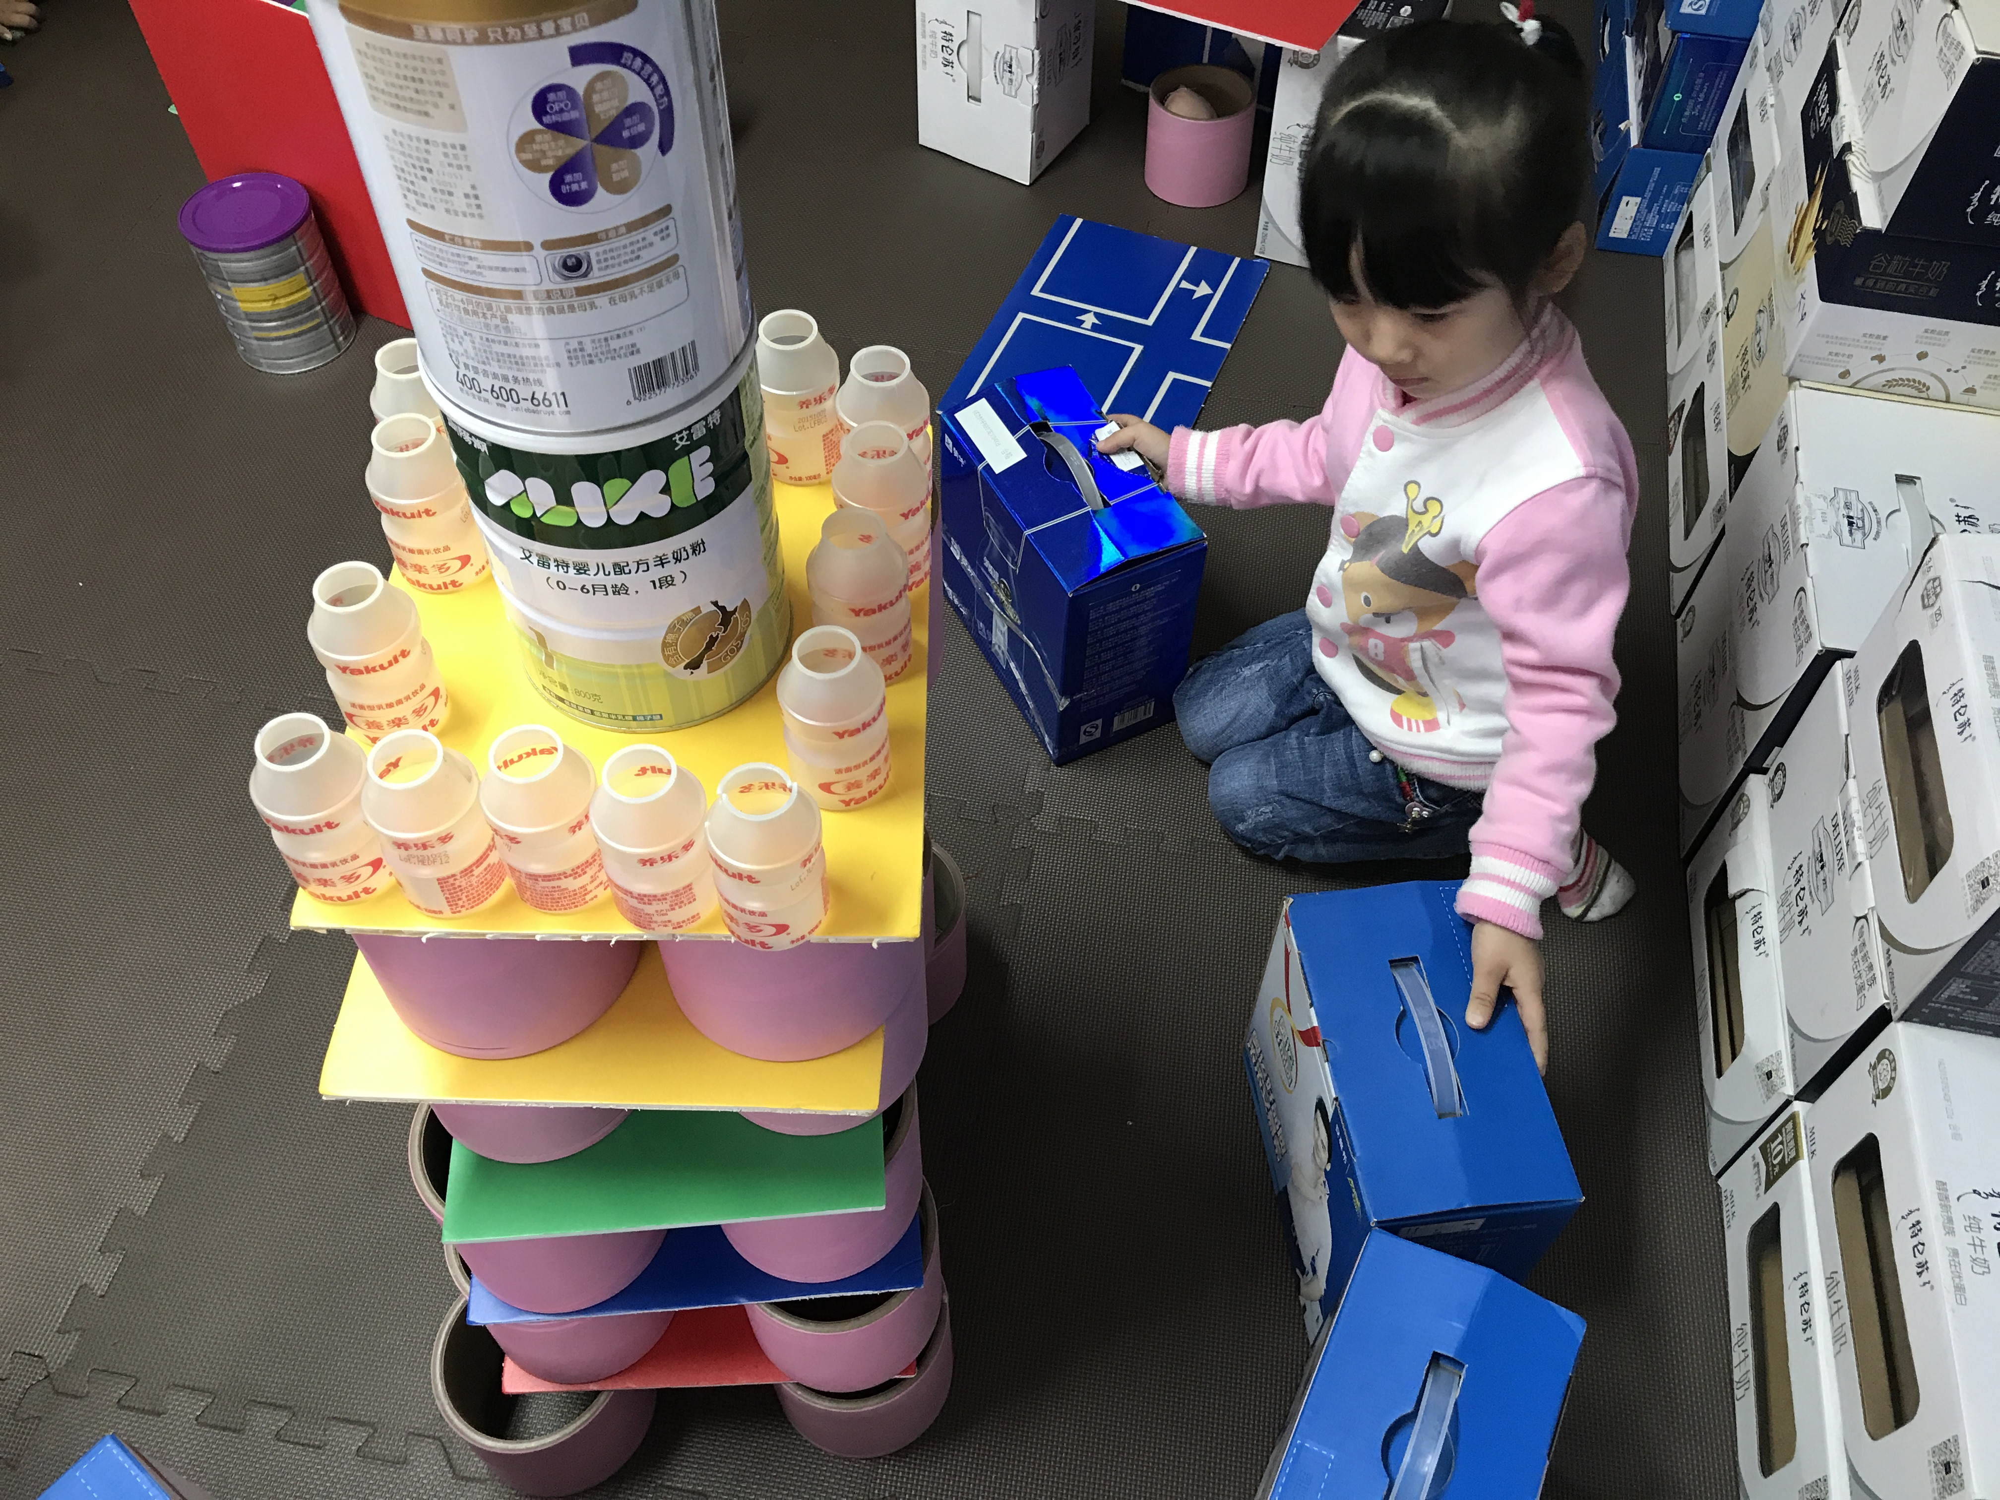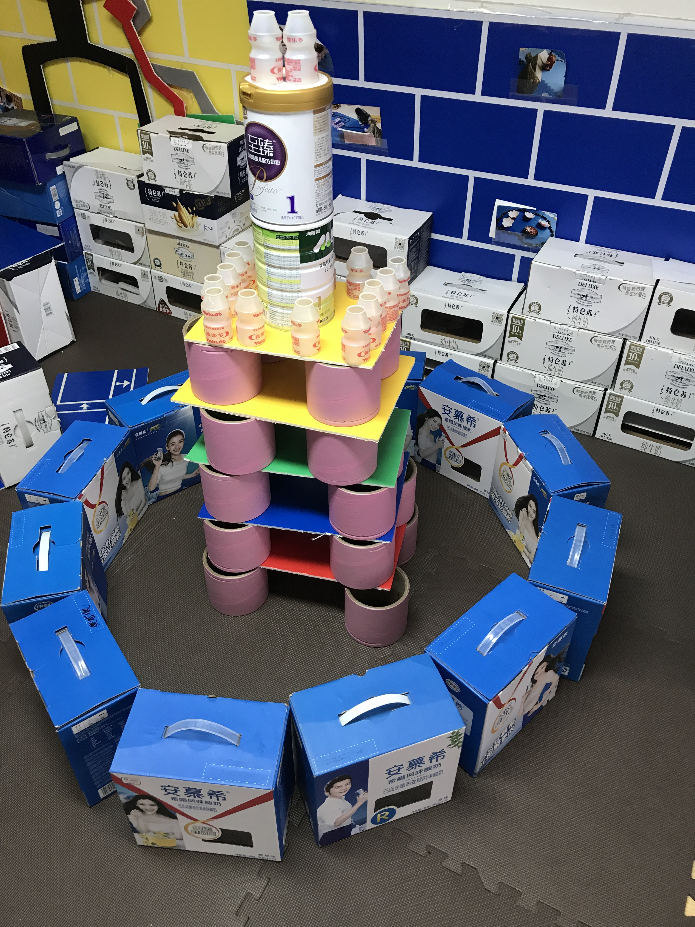
潘雨泽小朋友对他第一次建构的房屋进行了改进，从一层的门到两层的门到三层的门一点点在垒高，王梓涵看见了说：“你这个像动物园的大门，你的小动物怎么出去玩呢？”潘雨泽说：“那怎么办呢？”王梓涵说：“我们可以像钱若兮一样围一个圆圈。”于是他们两个开始合作拿奶粉桶进行围拢。过了一会，陈琪走过来说：“要是长颈鹿在里面会跑出来的，怎么办？”王梓涵说：“老师，你帮我想想办法好吗？”于是在我的引导下，他们又把围栏进行了改造，按照间隔垒高的方法堆了第二层。
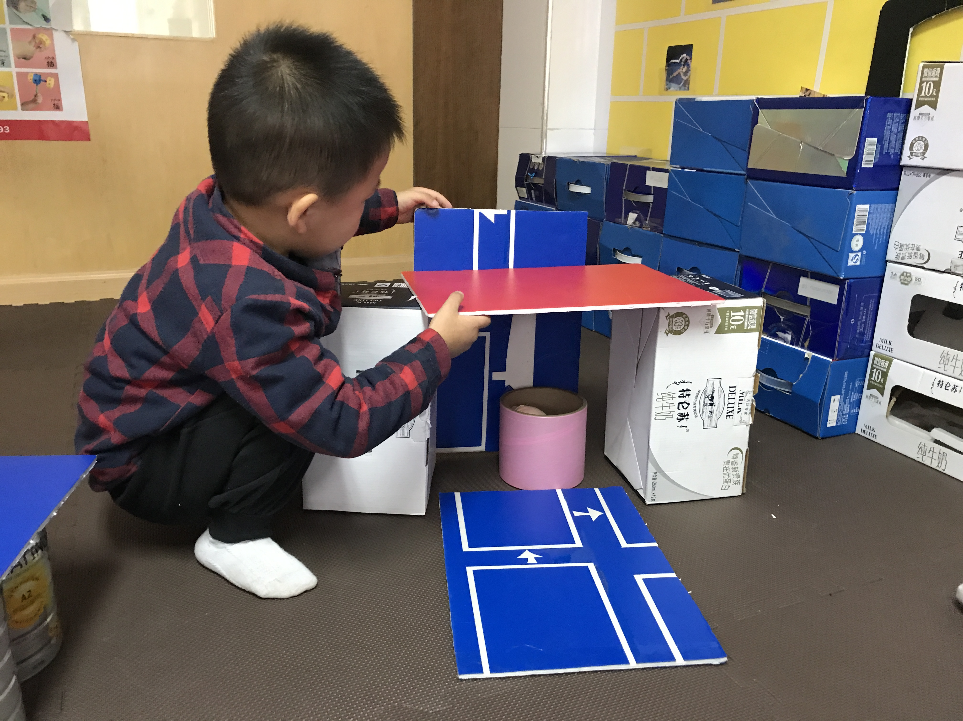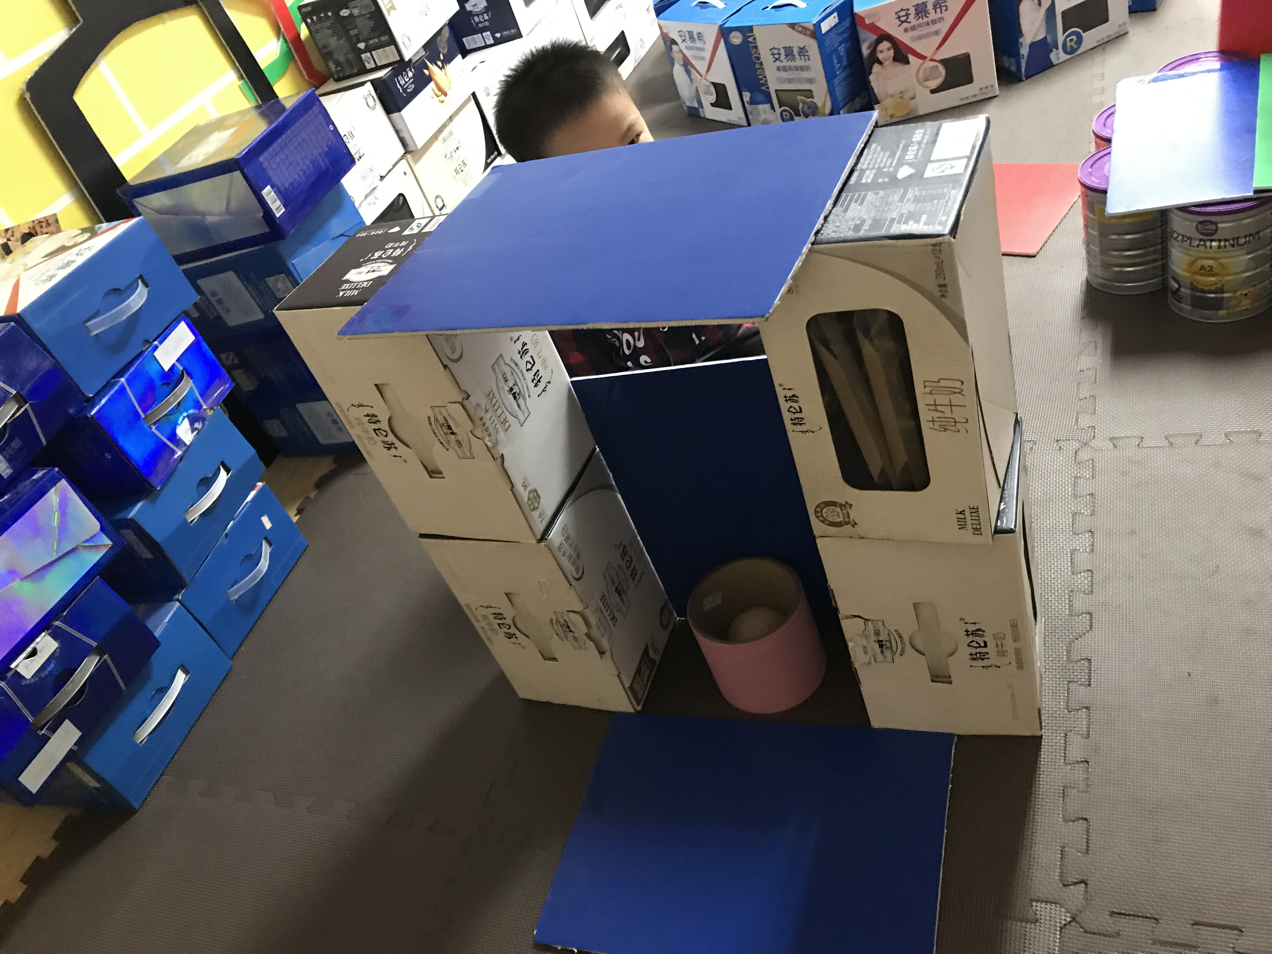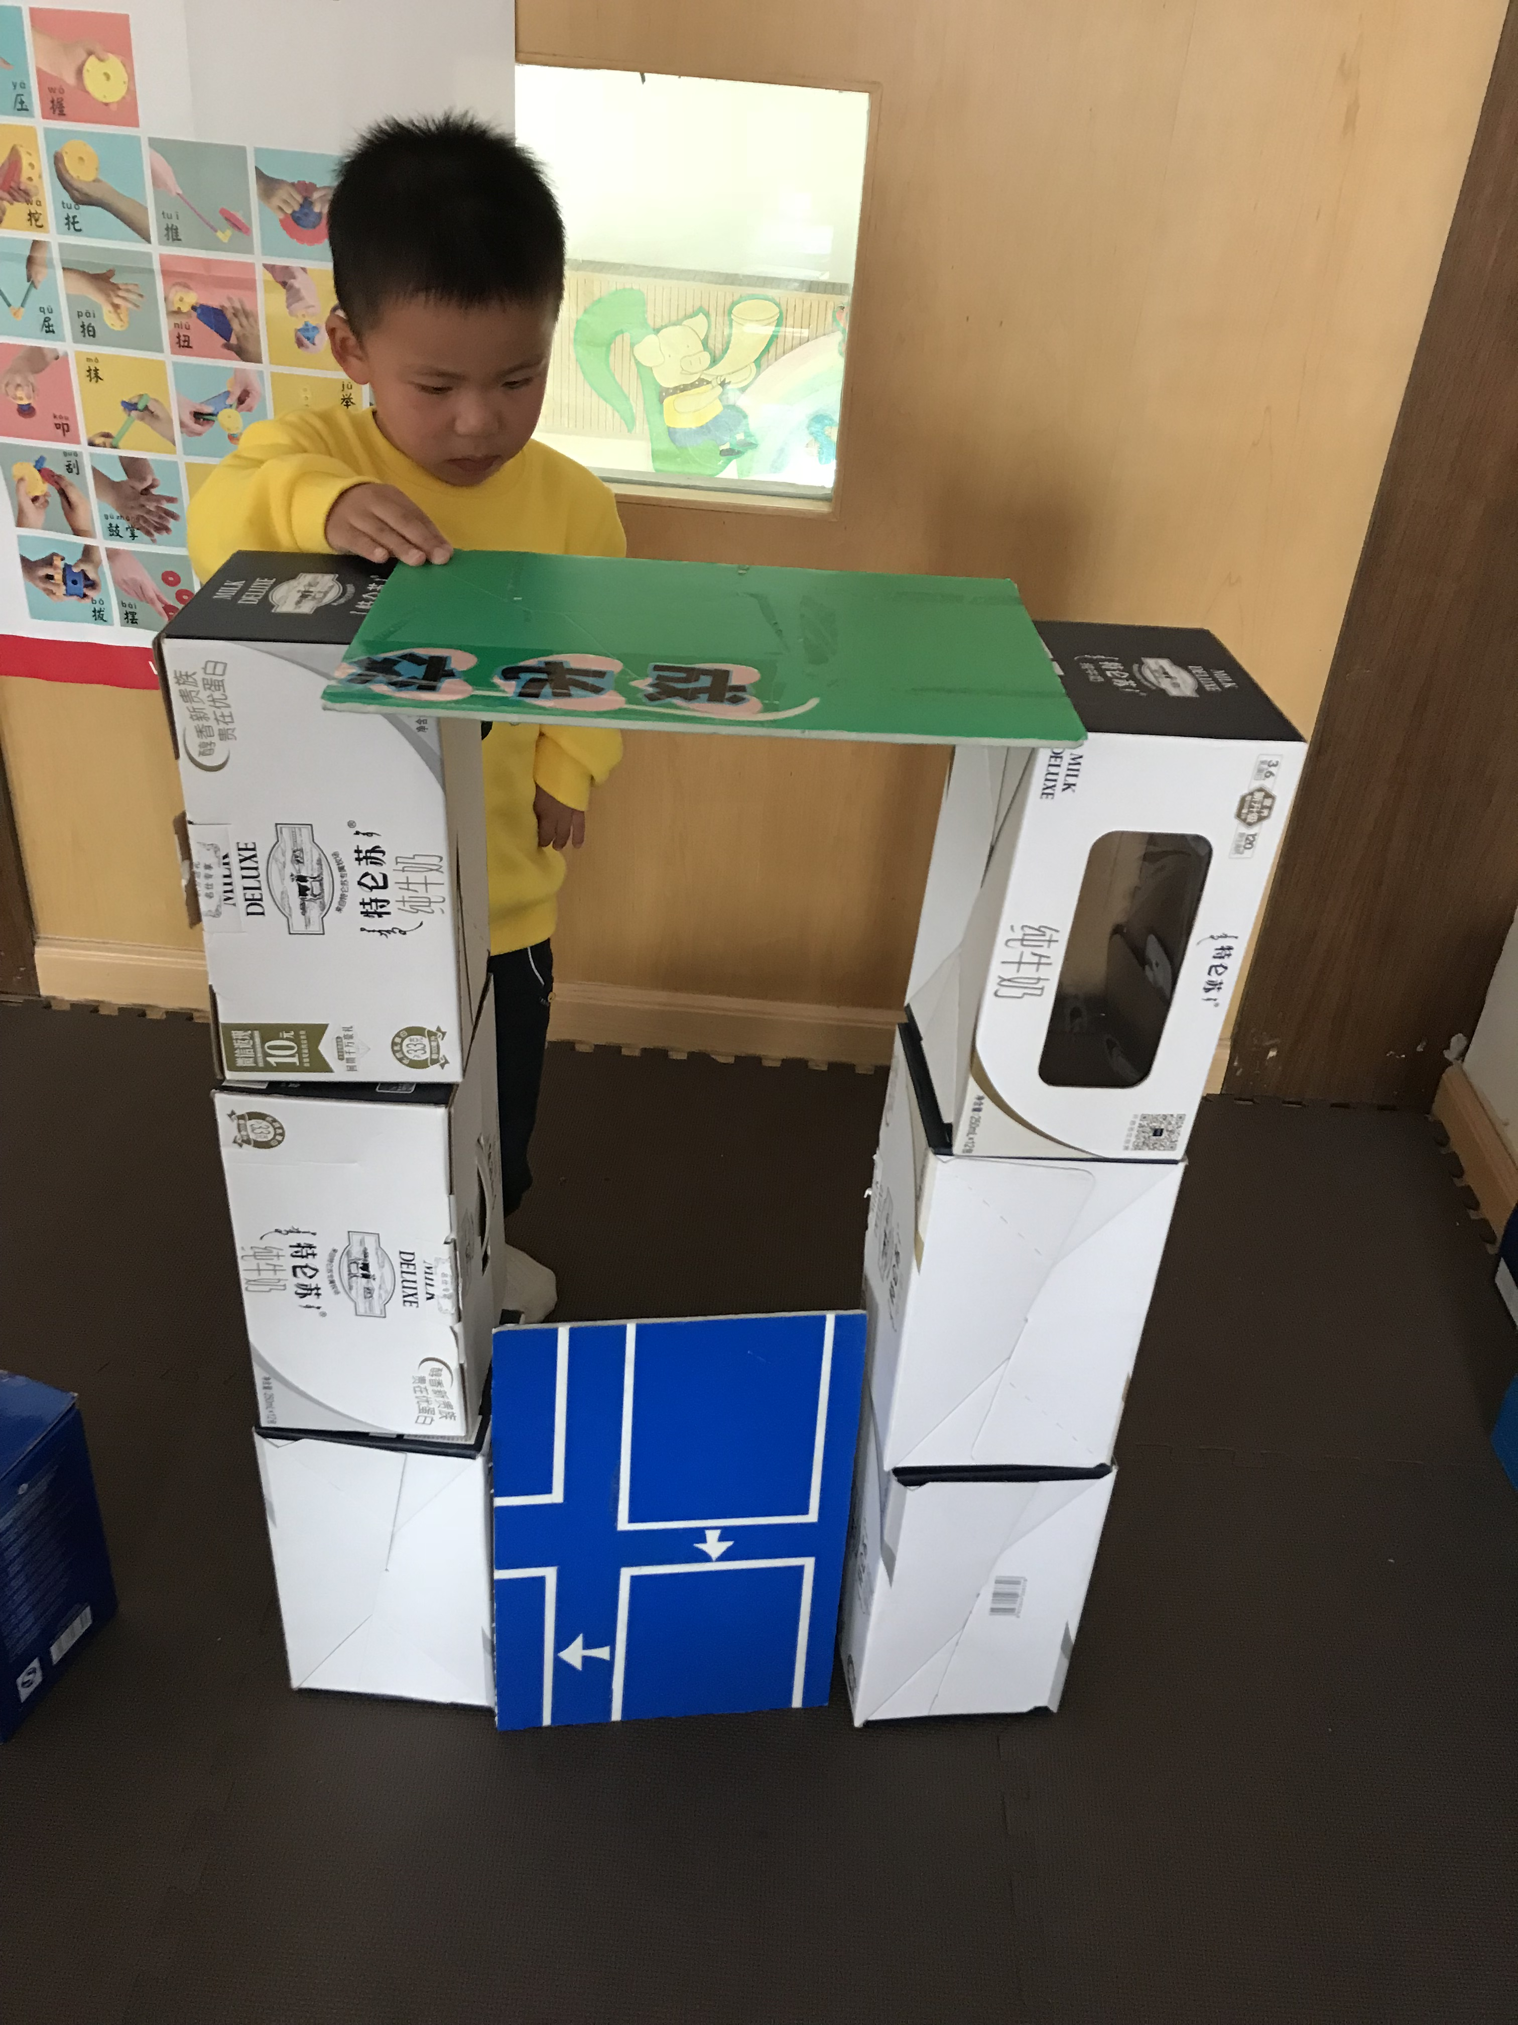
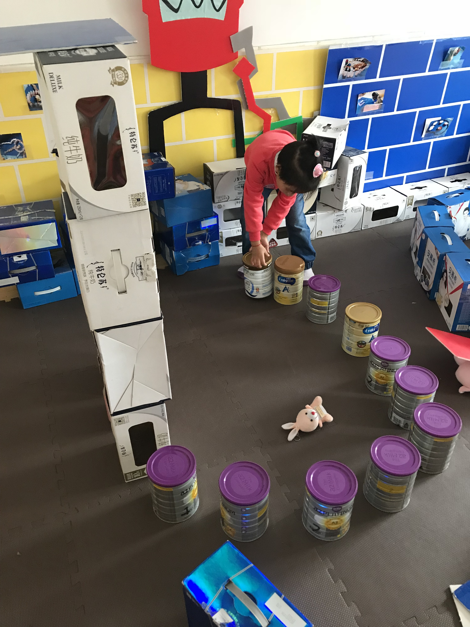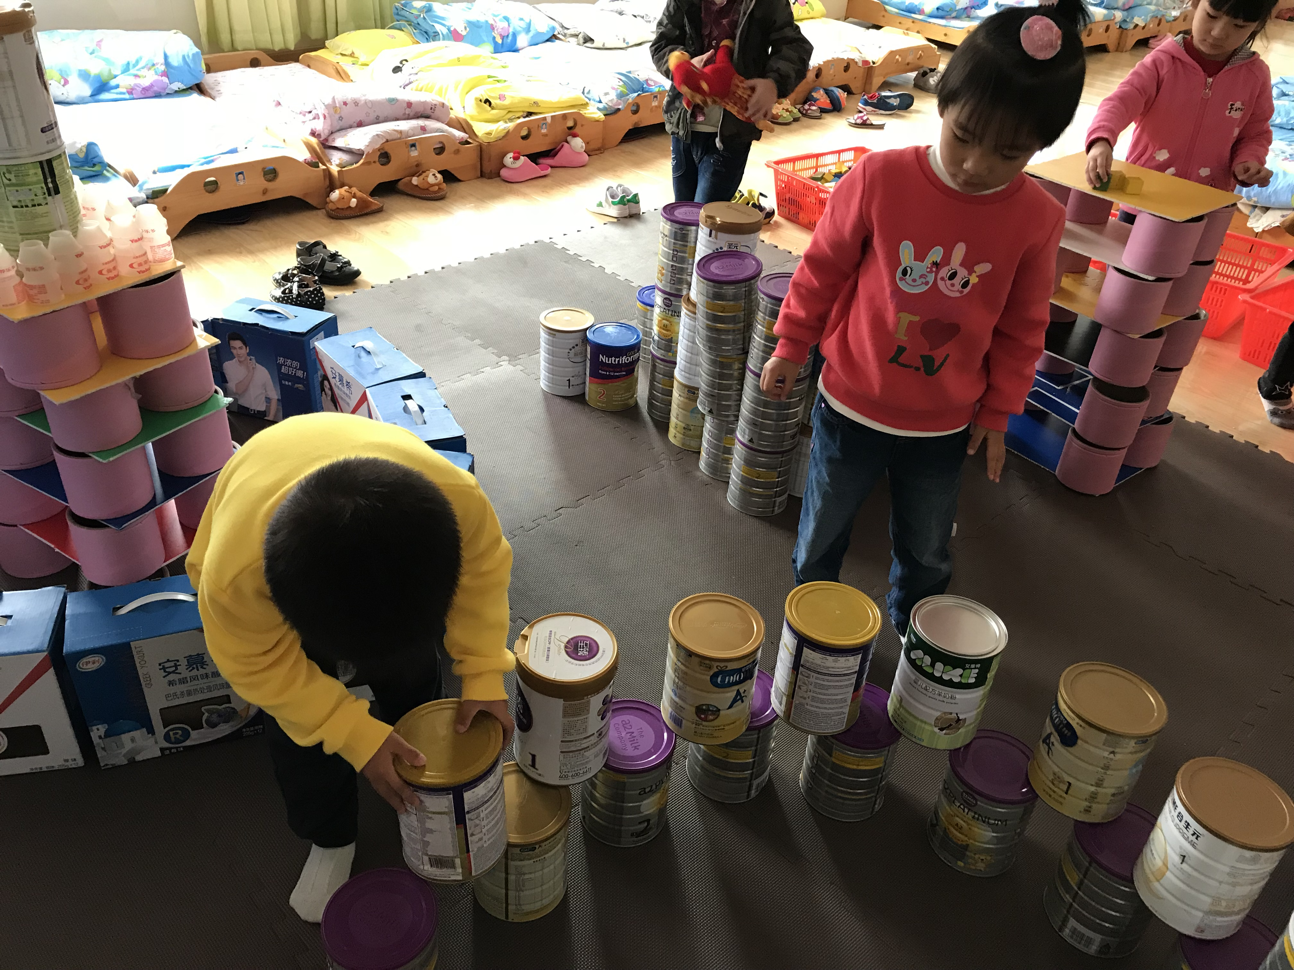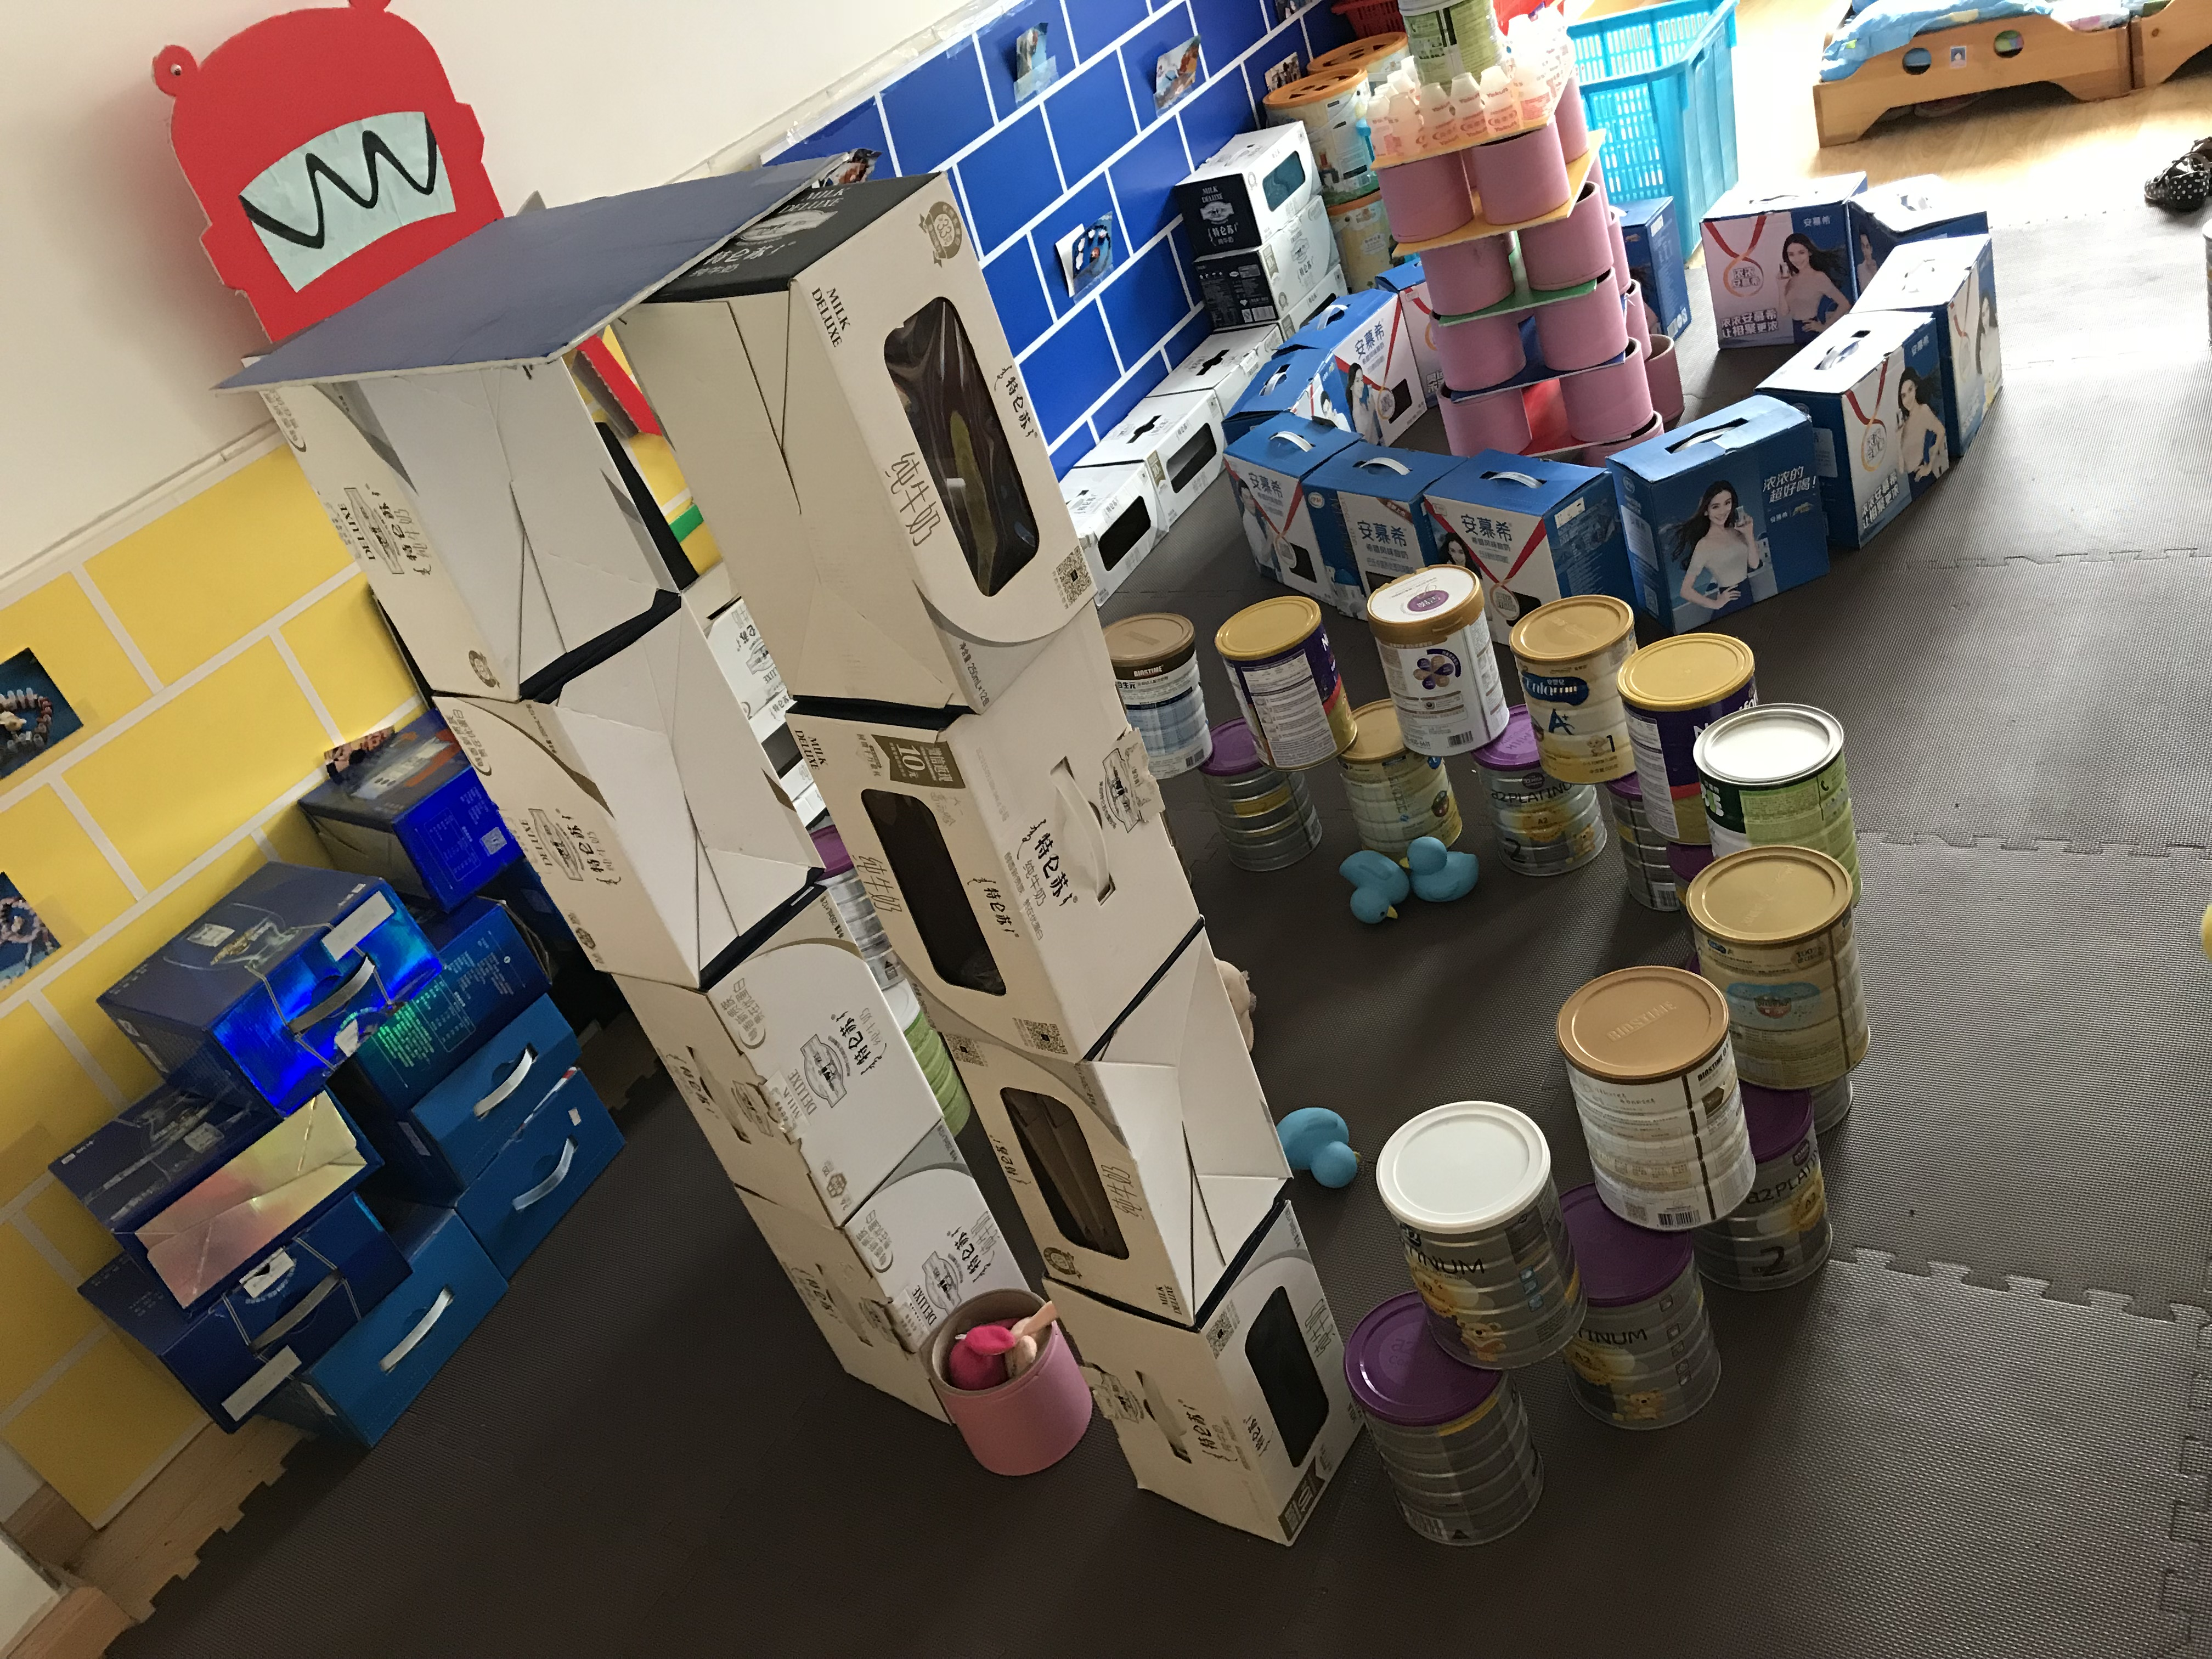
陈琪小朋友一进去就着急地把奶粉罐上面两层进行了拆解，并且把原有的房屋进行了扩建，建构了一个大的马的游乐场，并且还在游乐场设置了一扇门：“当我把奶粉罐靠紧的时候门就关起来了奶粉罐一分开，门就打开了。”
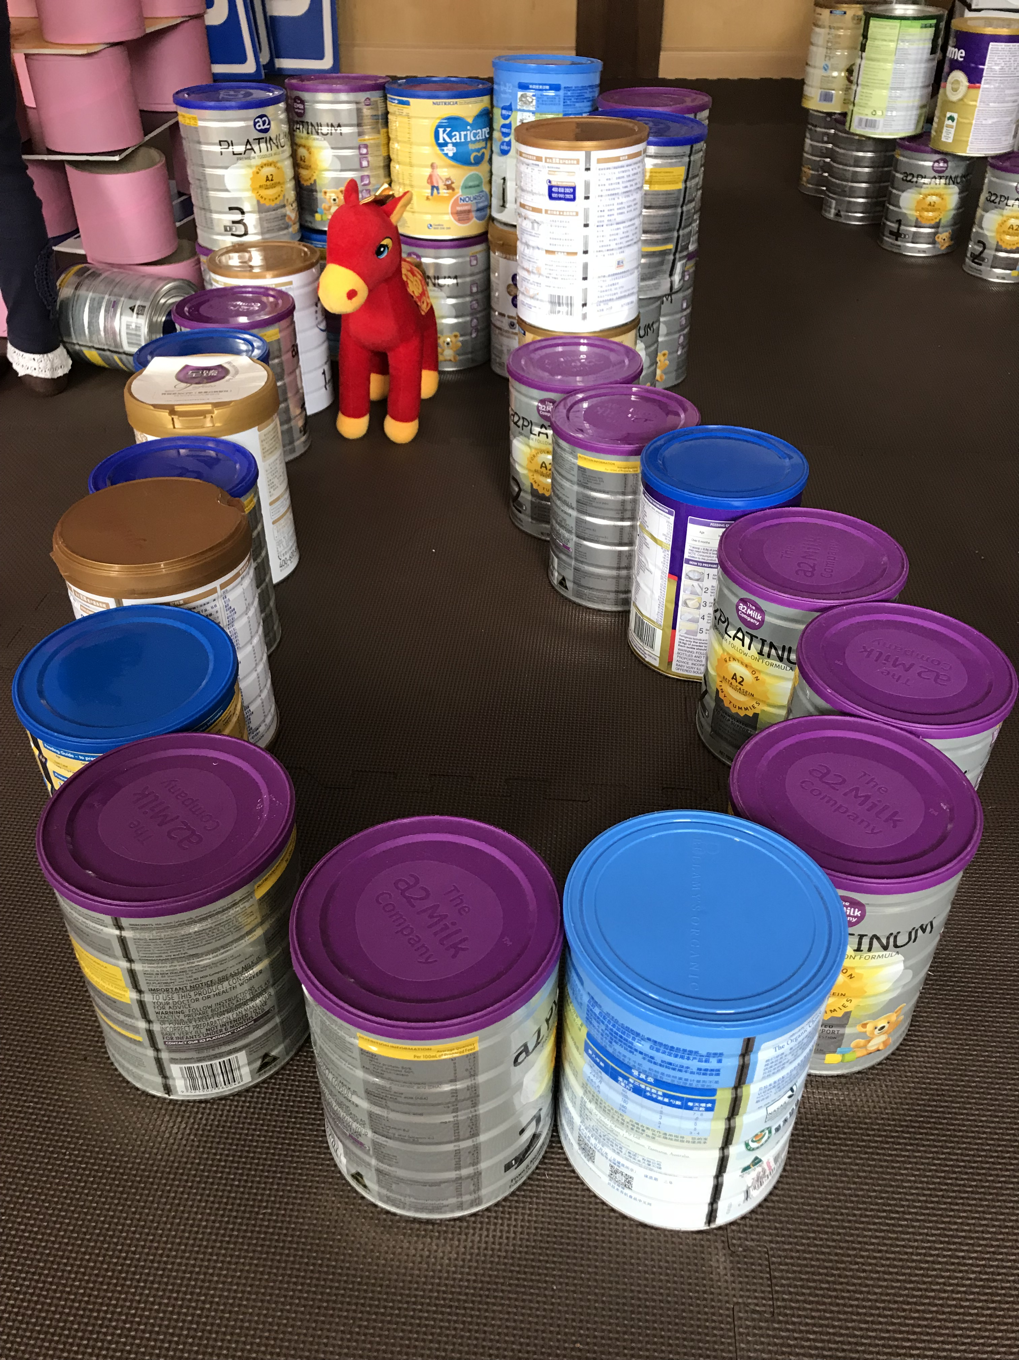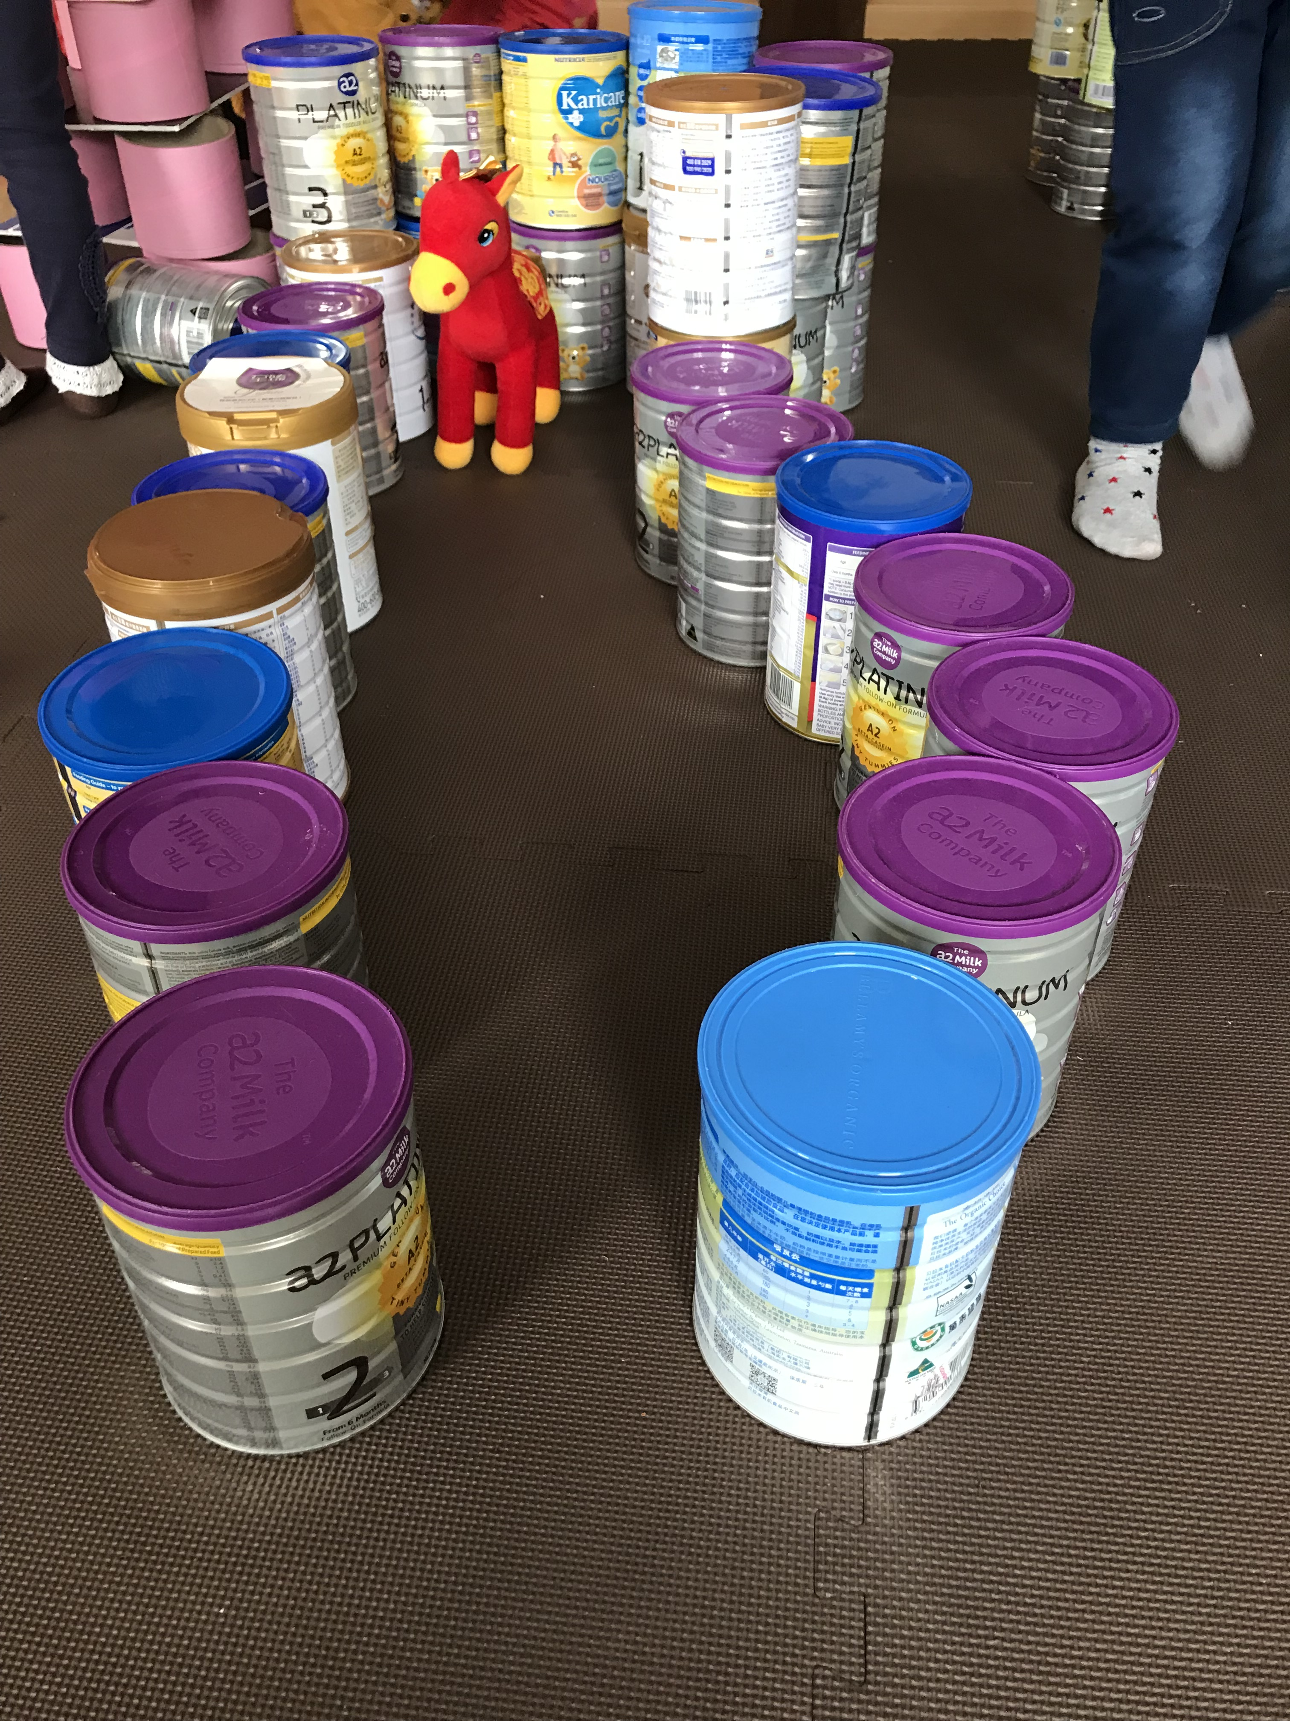
陈梦琪一进去就按照钱若兮的房屋进行模仿建构，并且向我解释：“仇老师，我可以和她造一样的吗？”我说：“可以啊。”于是她建构了一座差不多的小动物之家，有意思的是她的屋顶选择了彩色的木块积木，并且把小狗放在了屋顶上。一边造还一边向我介绍说：“这是小狗的游乐场。”
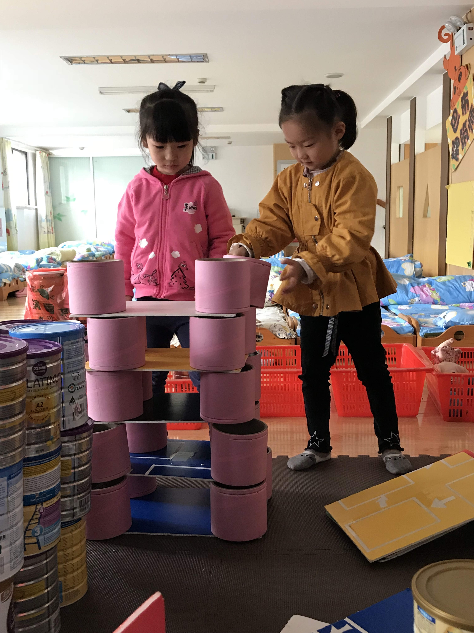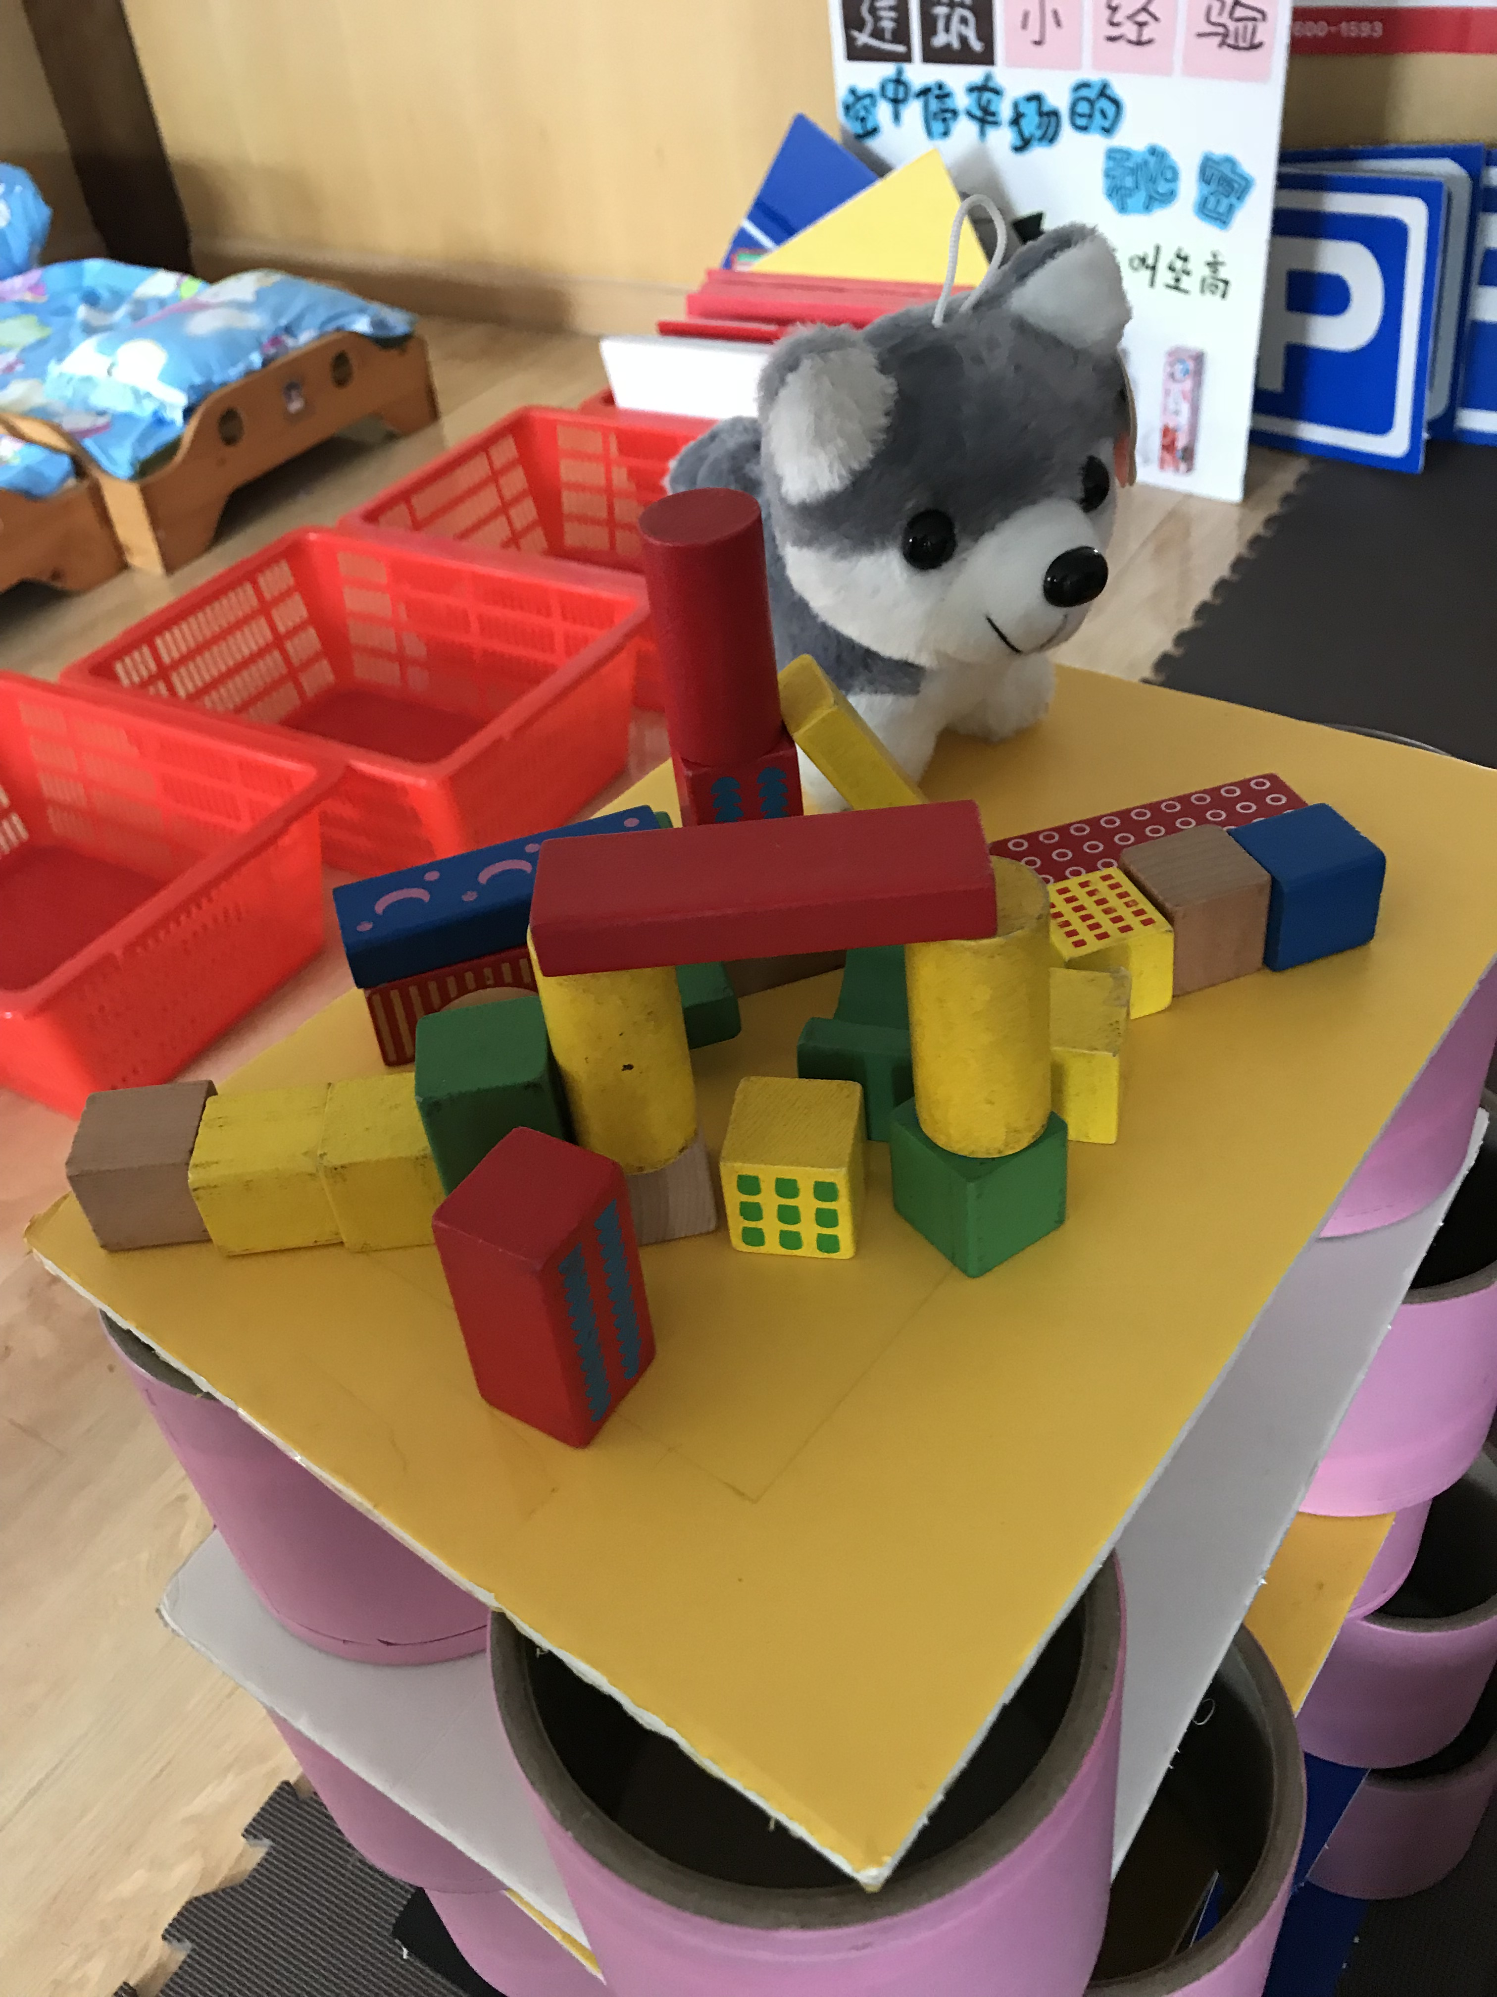
游戏进行了半个小时，小朋友相互欣赏，大家都特别自豪：“我们觉得我们造的好漂亮哦。”老师：“你们造房屋像什么？”钱若兮：“动物园”老师：“你们觉得我们建造的动物园还需要什么？”小朋友七嘴八舌：“石头、木板、小路……”
于是钱若兮、潘雨泽、陈琪分别给自己的房屋周围围了石头。
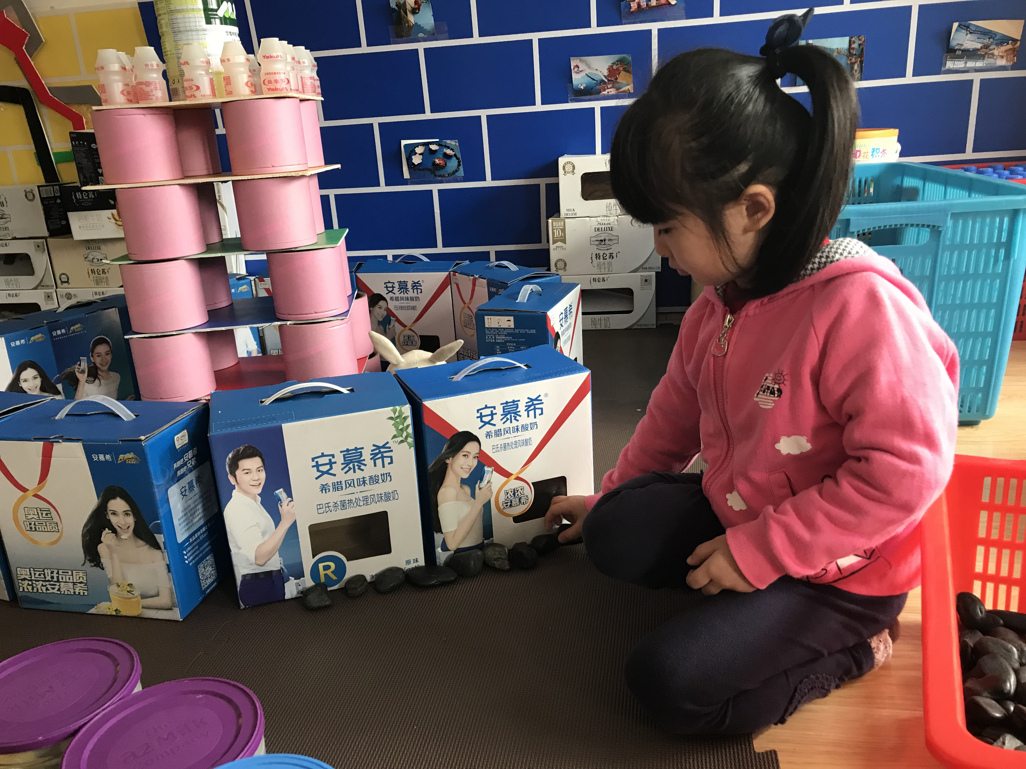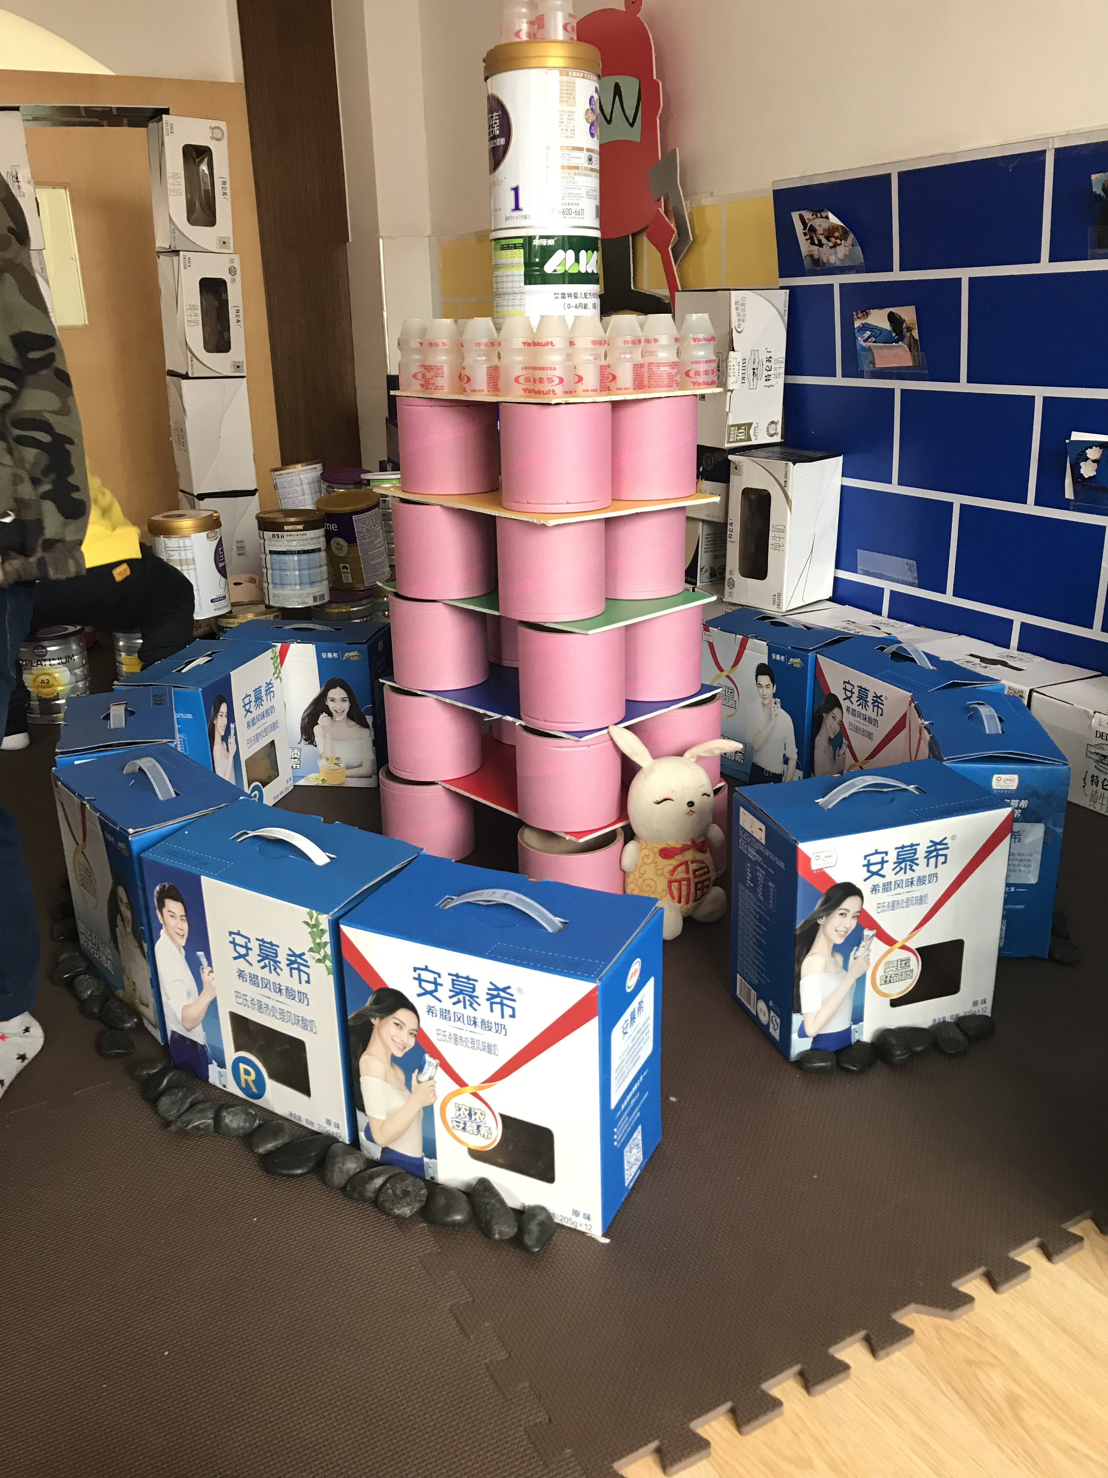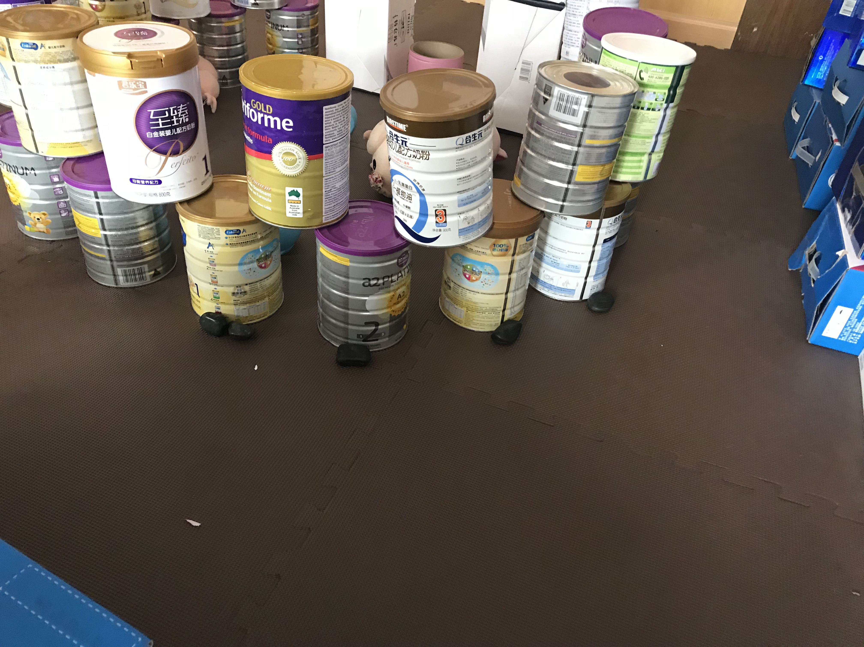
王梓涵说：“我在家里造过路，我会的。陈梦琪，你快点帮我找一样的长的积木给我。”于是陈梦琪帮她找了6块长的积木，7块稍微短一点的积木，陈梦琪说：“还缺一块怎么办？”王梓涵说：“没关系，看我的。”于是她又找了一块正好可以拼凑成长度一样，稍微高一点的积木。在两个的合作努力下造了下面的路。
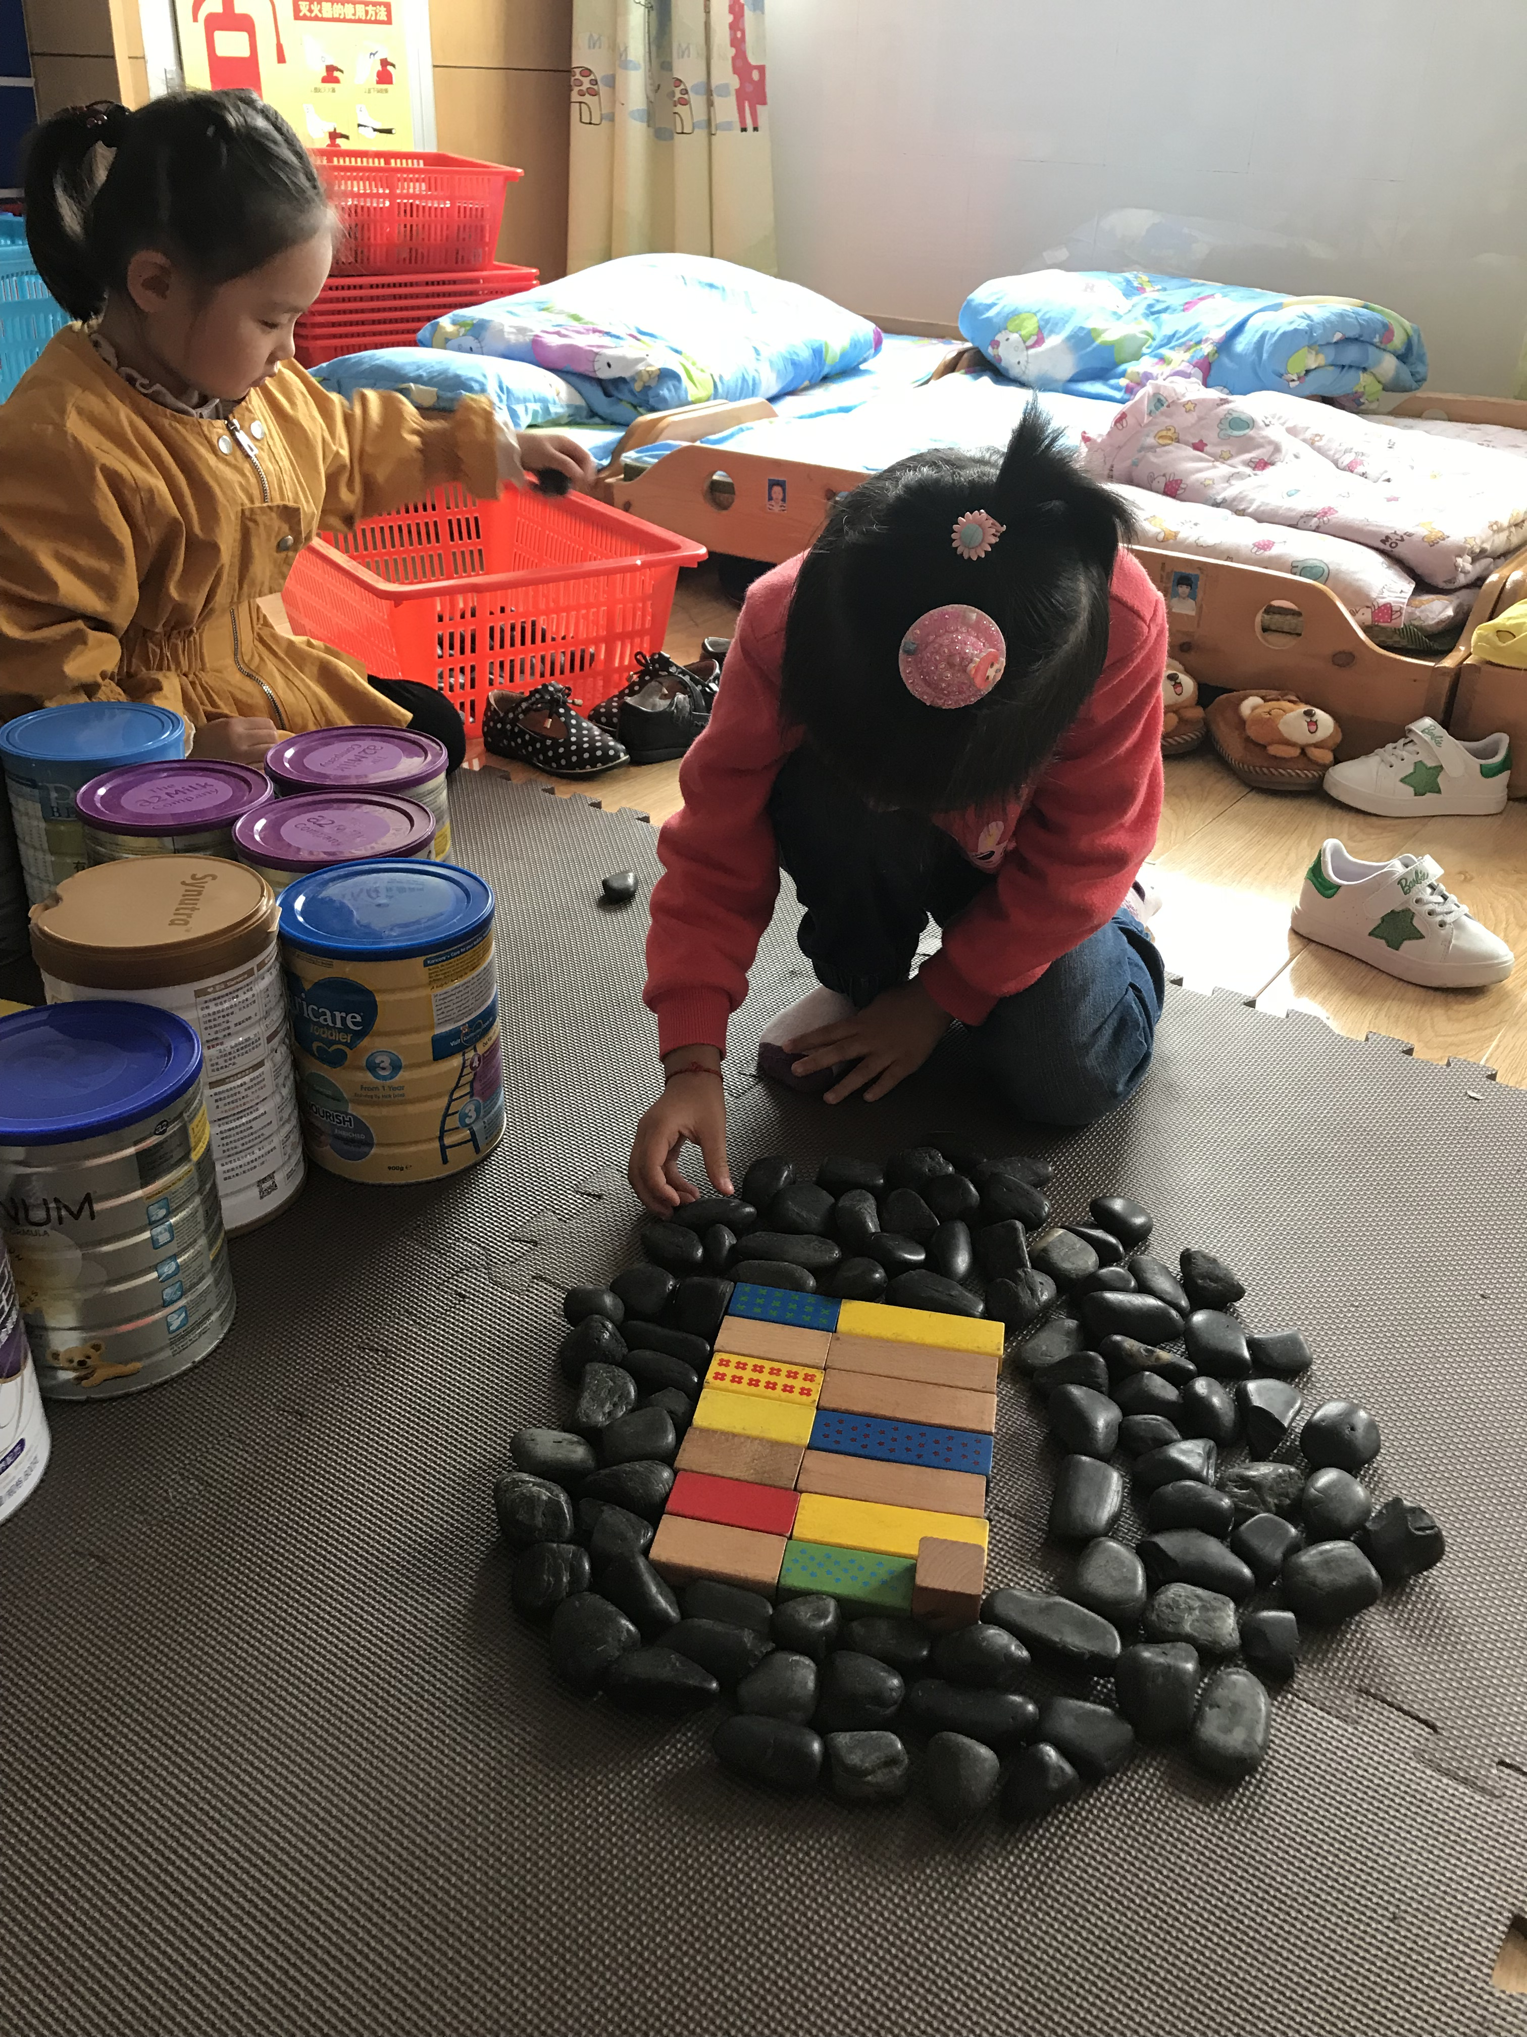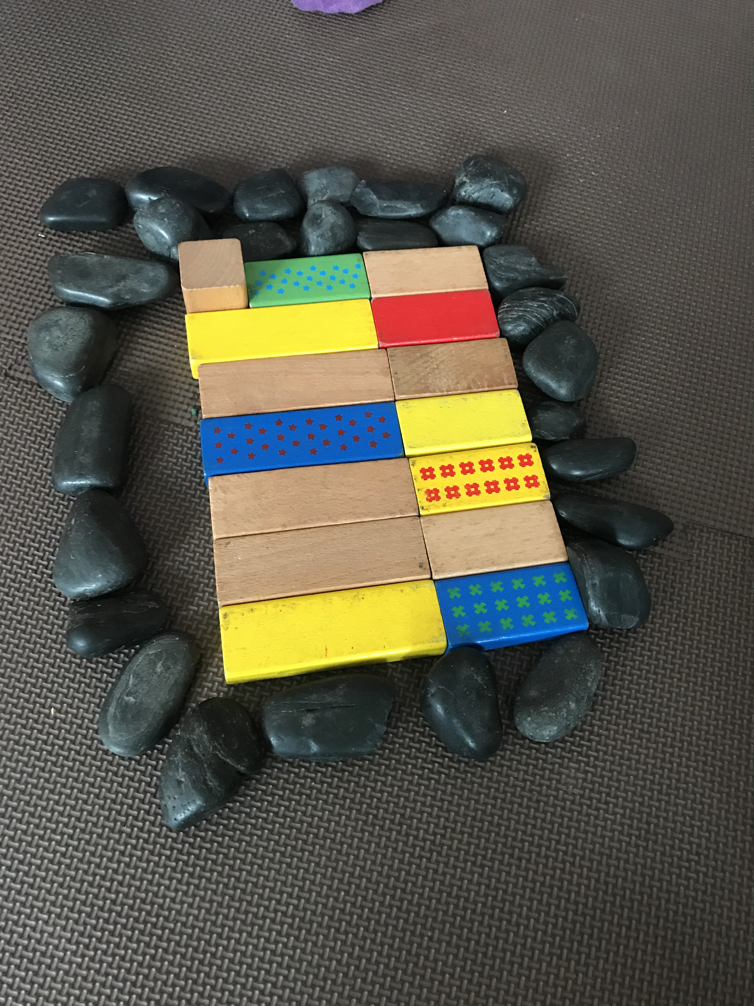
当大家把鹅卵石路路铺的差不多的时候，钱若兮又把所有的路连了起来。
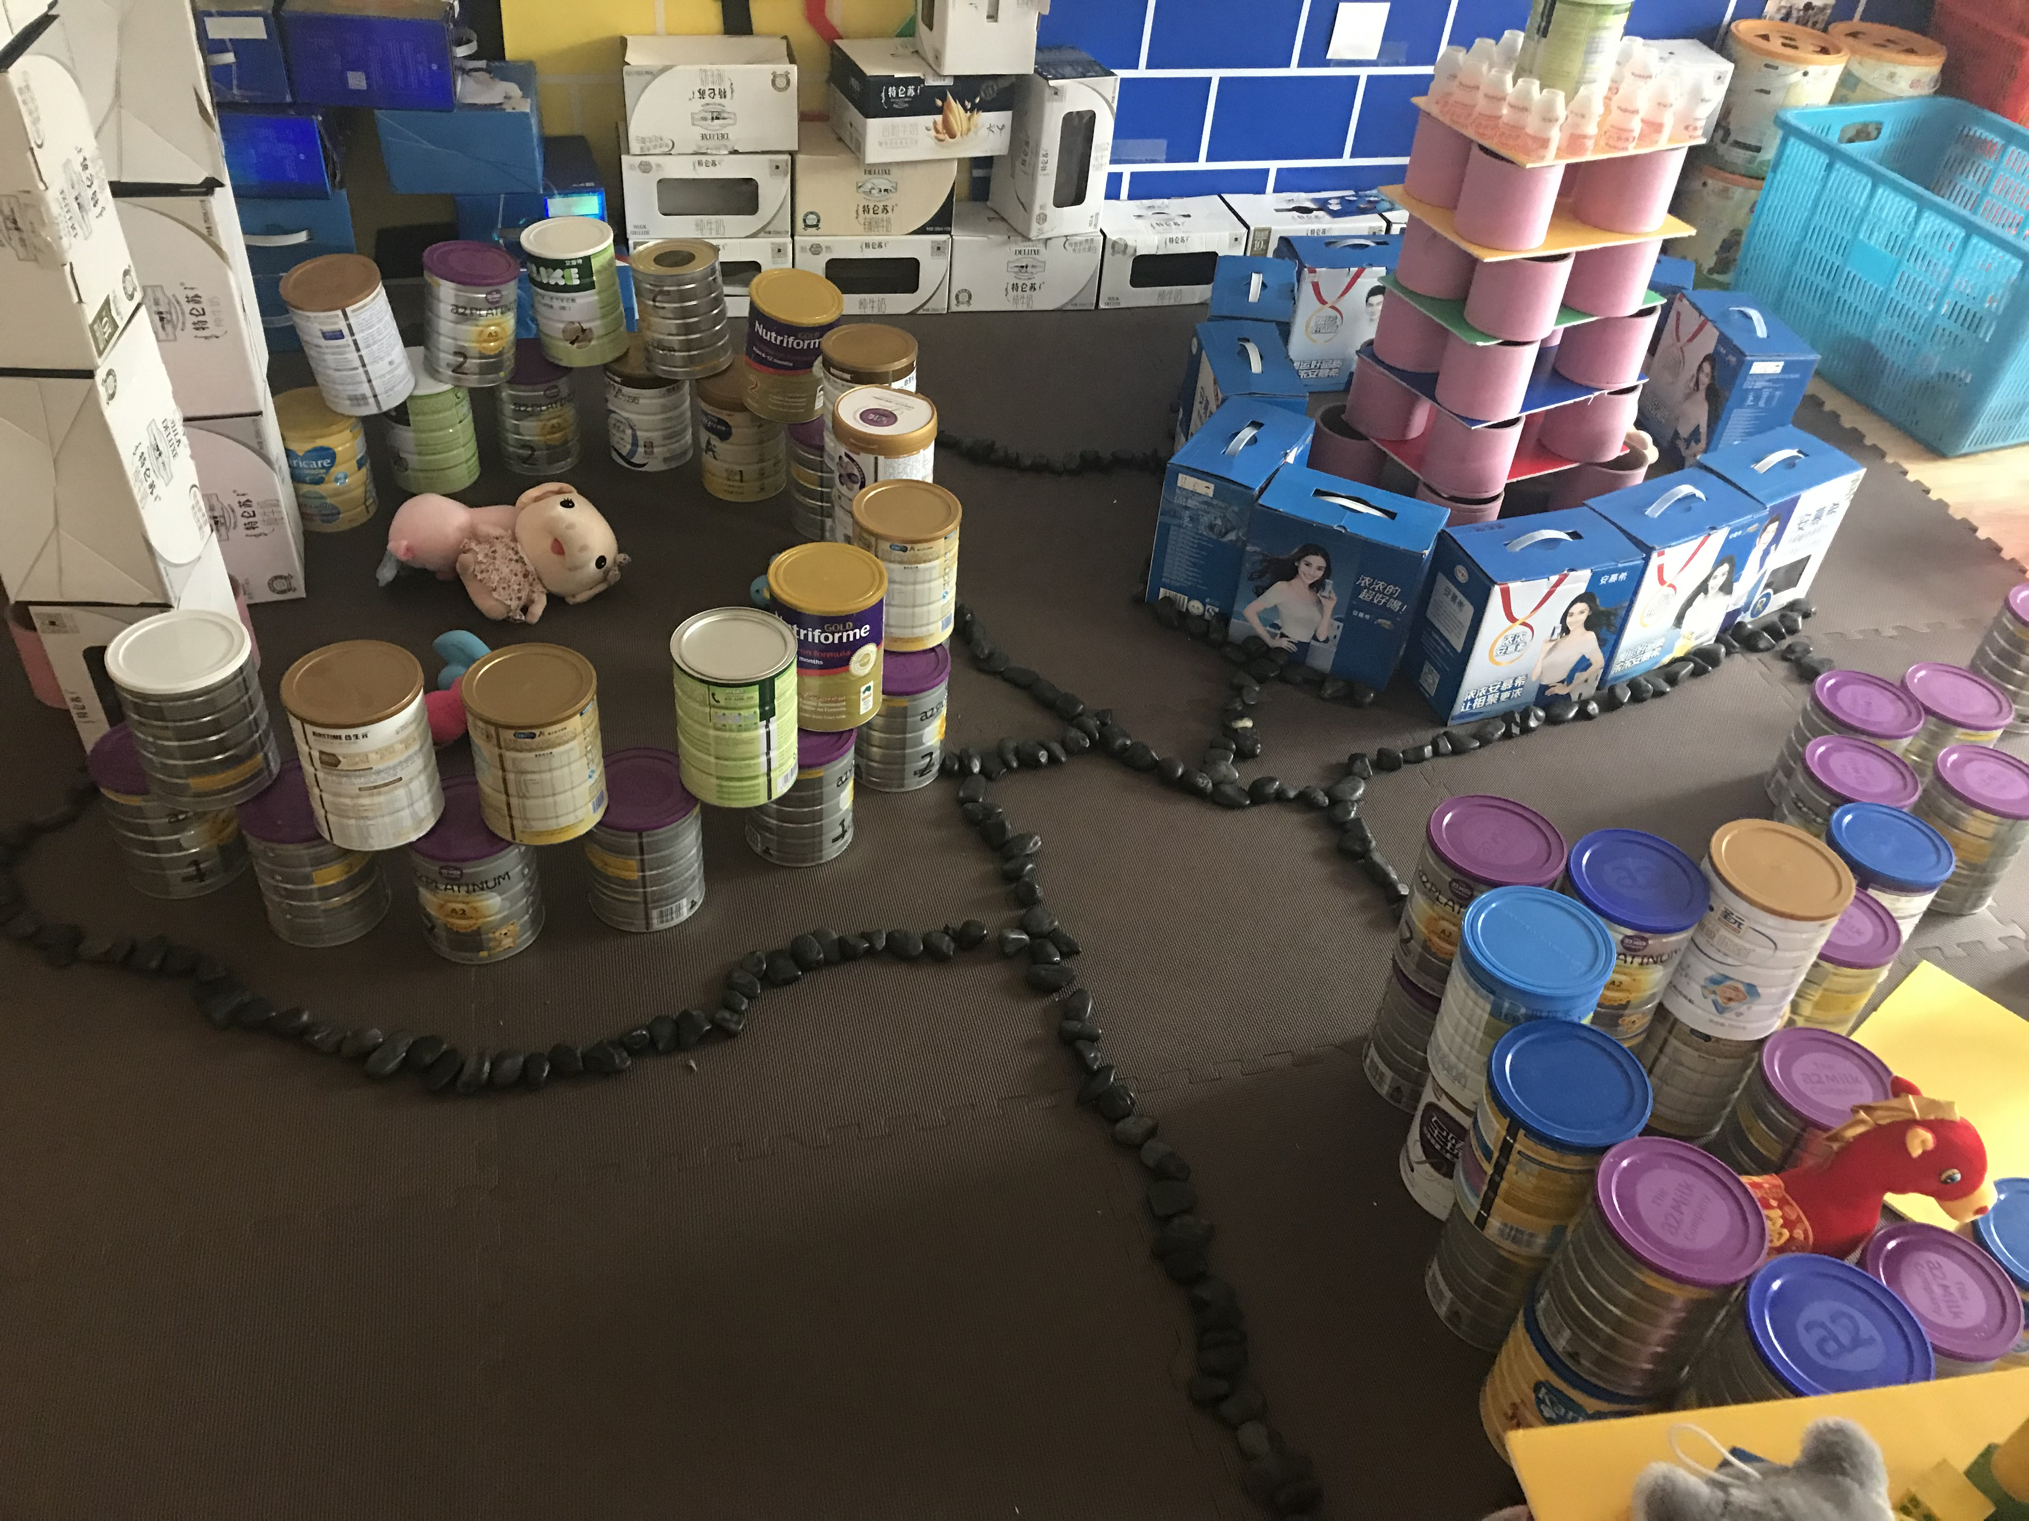
分析与调整：
分析：
建构区5名幼儿属于积木建构的第五阶段——图案。他们能够运用废旧材料：牛奶箱、纸筒、养乐多瓶、奶粉桶进行对称地搭建小动物的家，并且开始有装饰意识。
在整个搭建过程孩子们都很感兴趣，每个人都愿意主动选择材料进行建构，特别是这种连续性地建构游戏，今天的游戏是让孩子们在前一次游戏上进行的重新调整和规划。在这过程中我发现有的小朋友会模仿别人的作品进行重新建构；有的孩子会在自己不断尝试的基础上寻求同伴或者老师的帮助，最后能够大家一起合作完成；有的孩子能够运用自己去动物园的经验尝试对现有的建构作品进行完善，利用鹅卵石和彩色积木铺动物园的路。
在这过程中我觉得孩子们的数学能力、运用符号象征的能力、社会情感技能都有了一定的发展，并且能够初步呈现审美意识。

调整：
- 建议在建构区提供动物园的实景图片或者孩子们以前有关动物园的建构作品，给予幼儿一些隐性的指导，让幼儿在学会观察的过程中逐步提升建构能力。
- 在建构过程中发现孩子们遇到困难的时候，要么模仿同伴的建构作品，要么急于向教师求助，在以后游戏中要关注幼儿独立思考和独立解决问题的能力。
3. 对于幼儿在取放材料的过程中不小心弄倒建筑物或者不爱护别人建构作品的现象，教师应该在日常区角活动中渗透规则意识。

